**Лабораторная работа №12**

**Уровень 1**

Для работы использовала сайт: <https://regex101.com/>

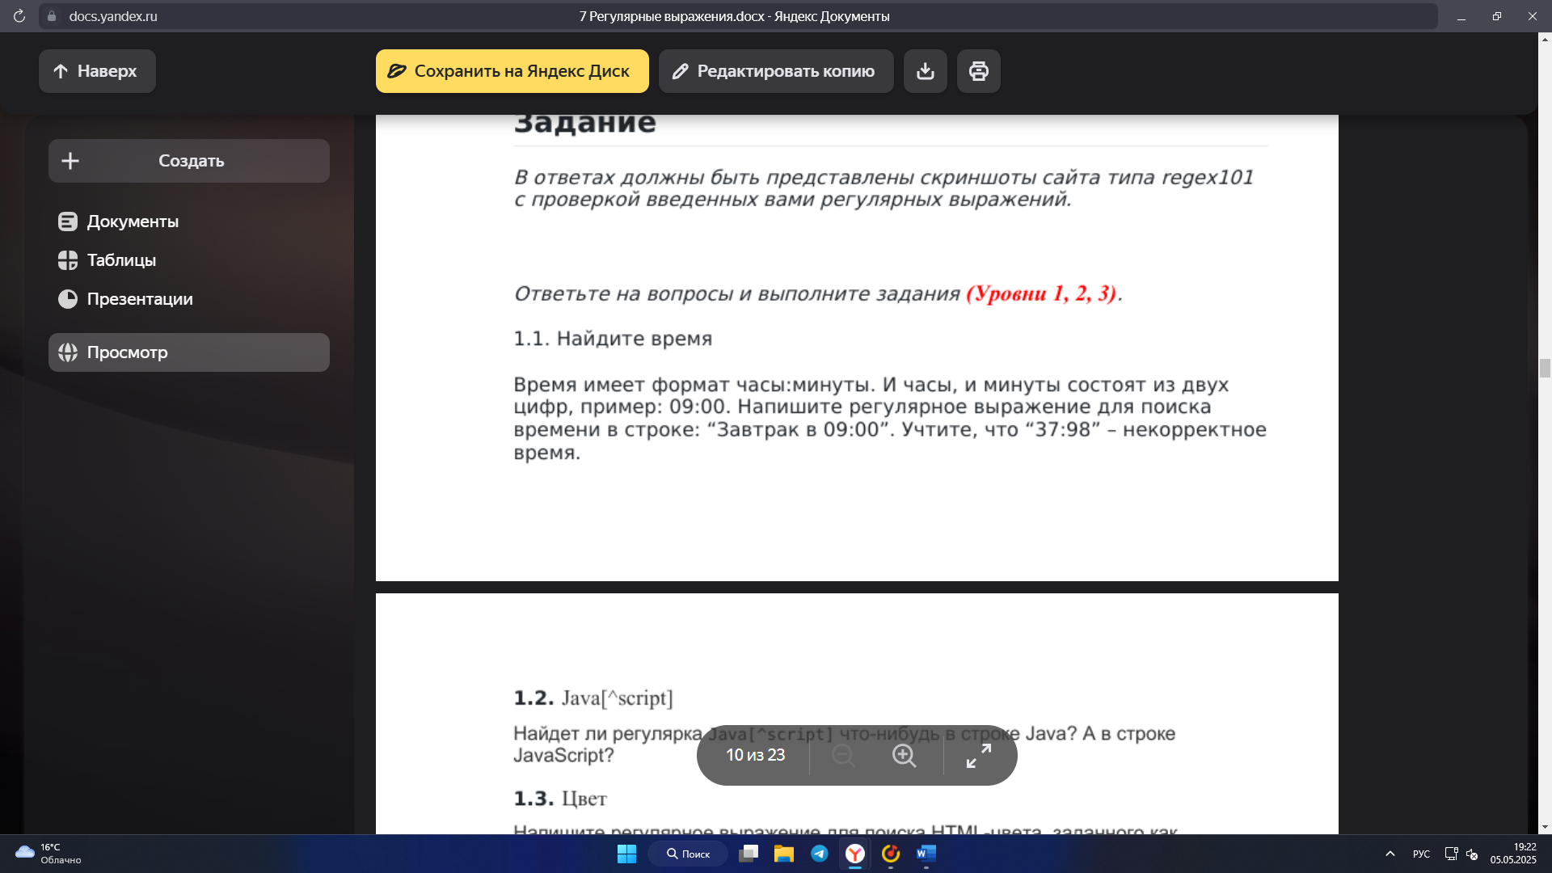

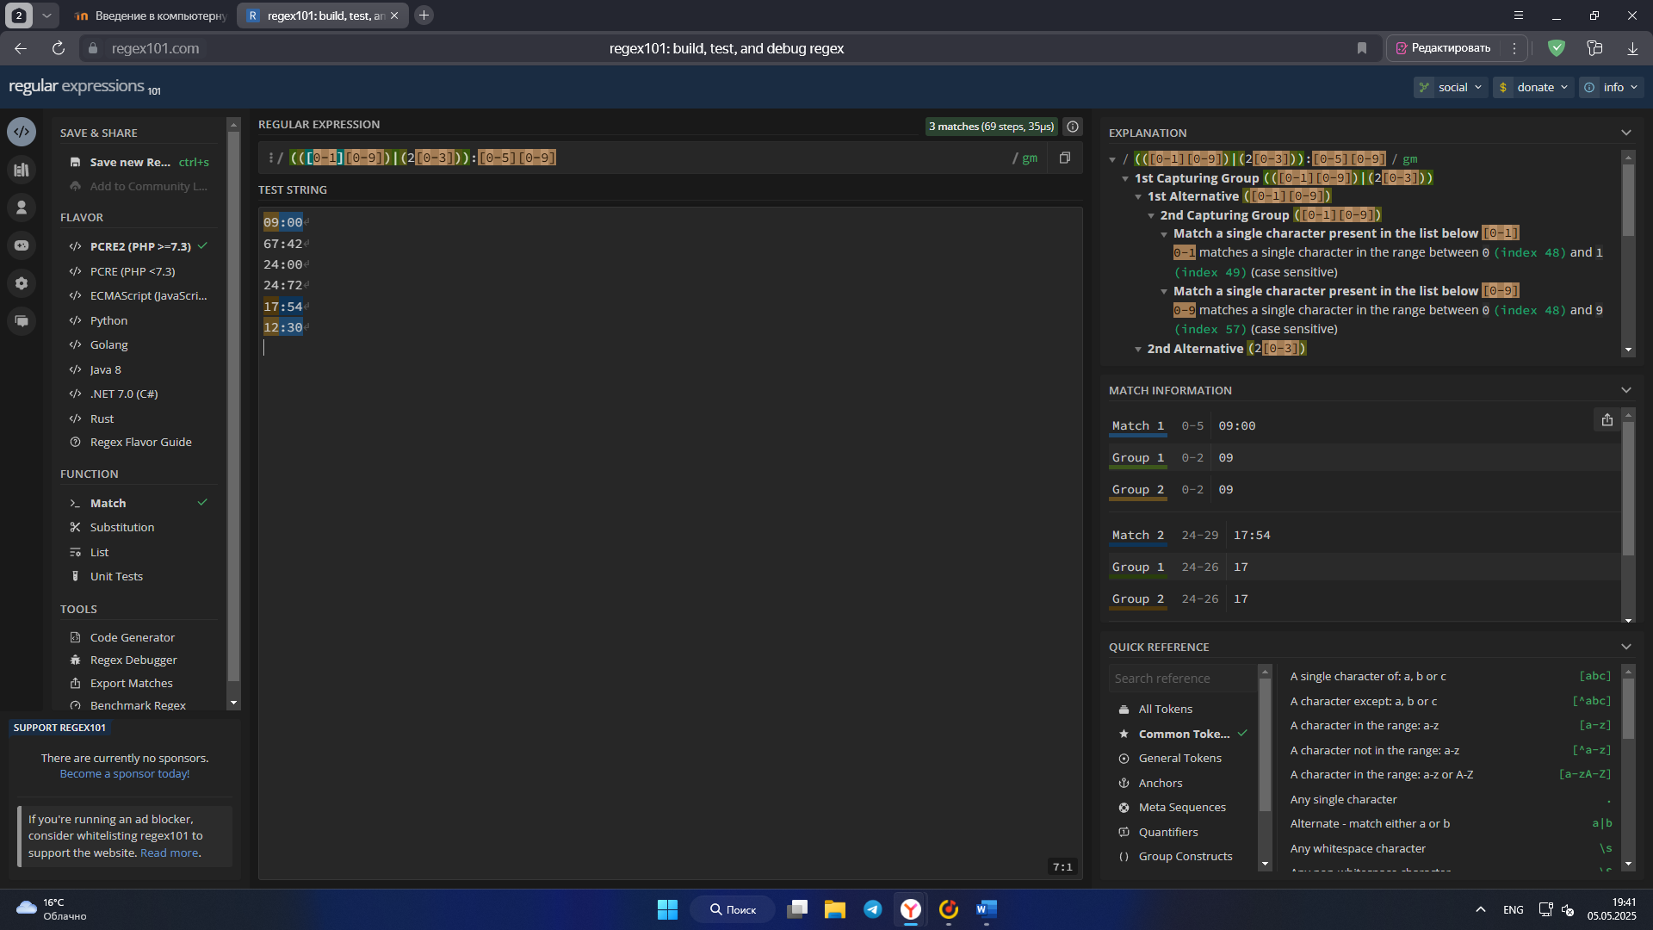

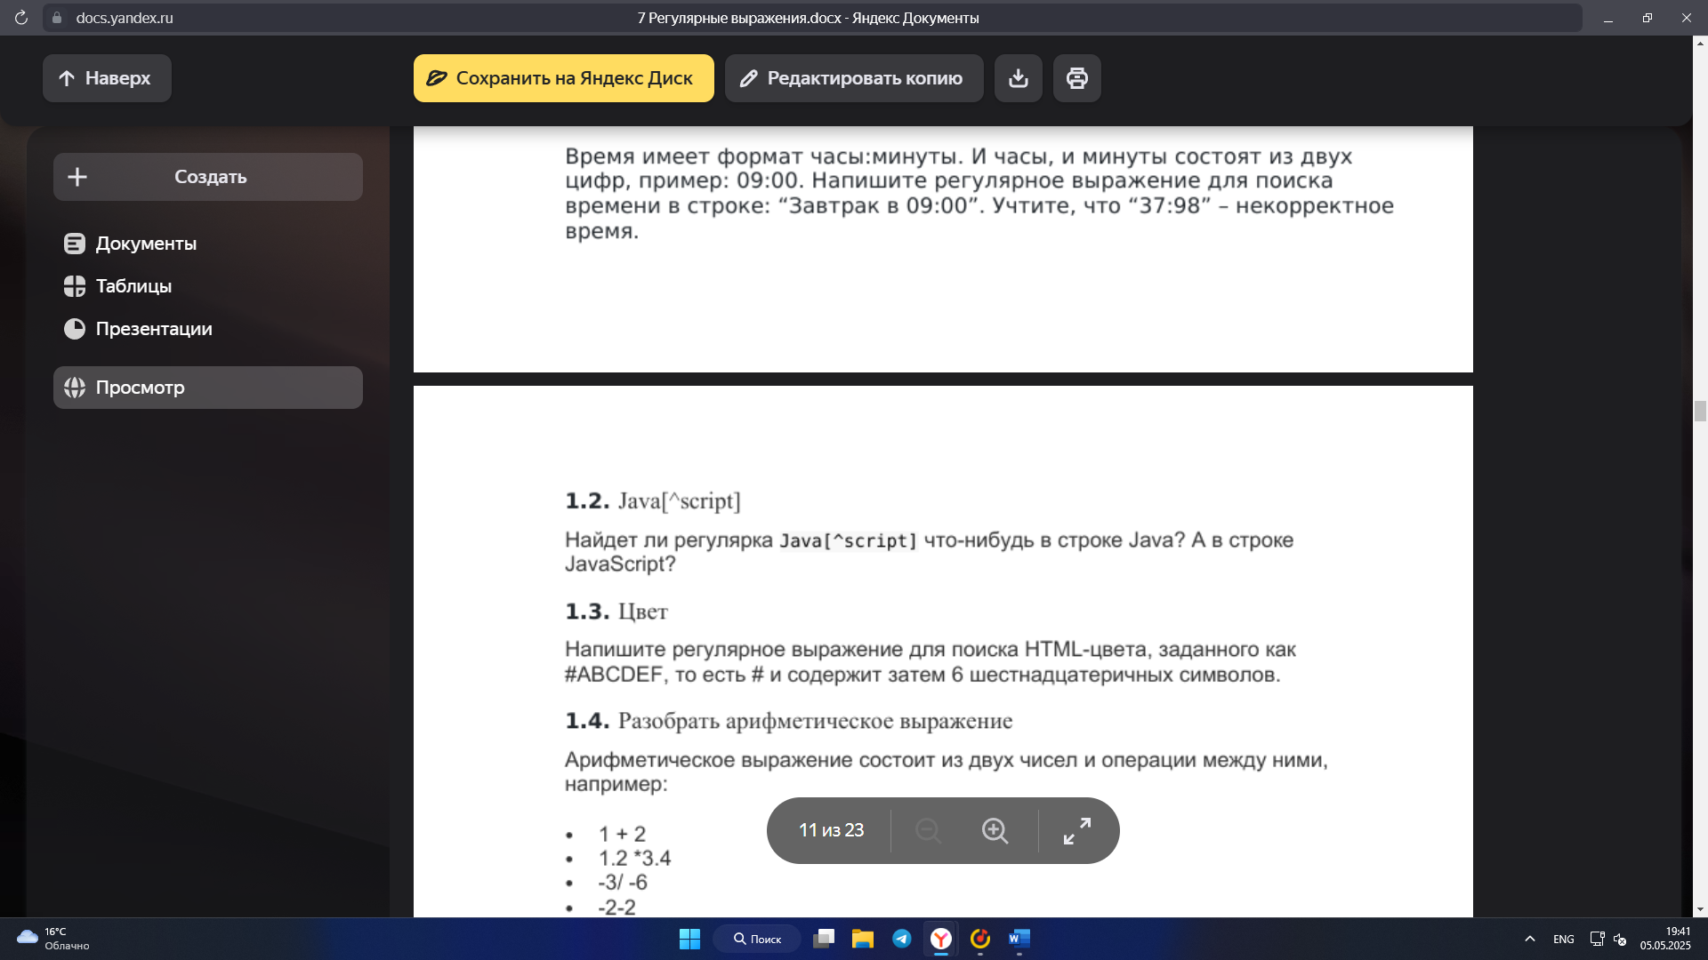

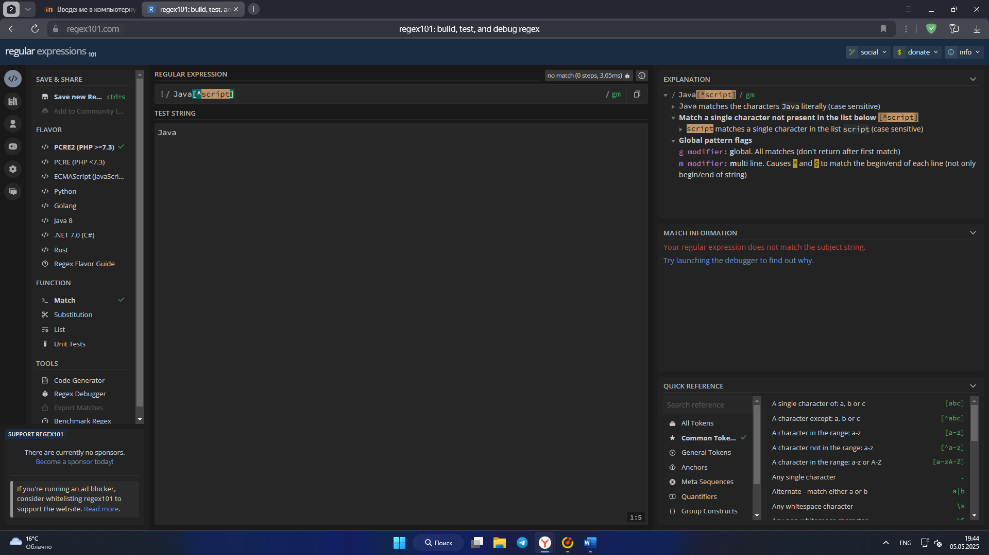

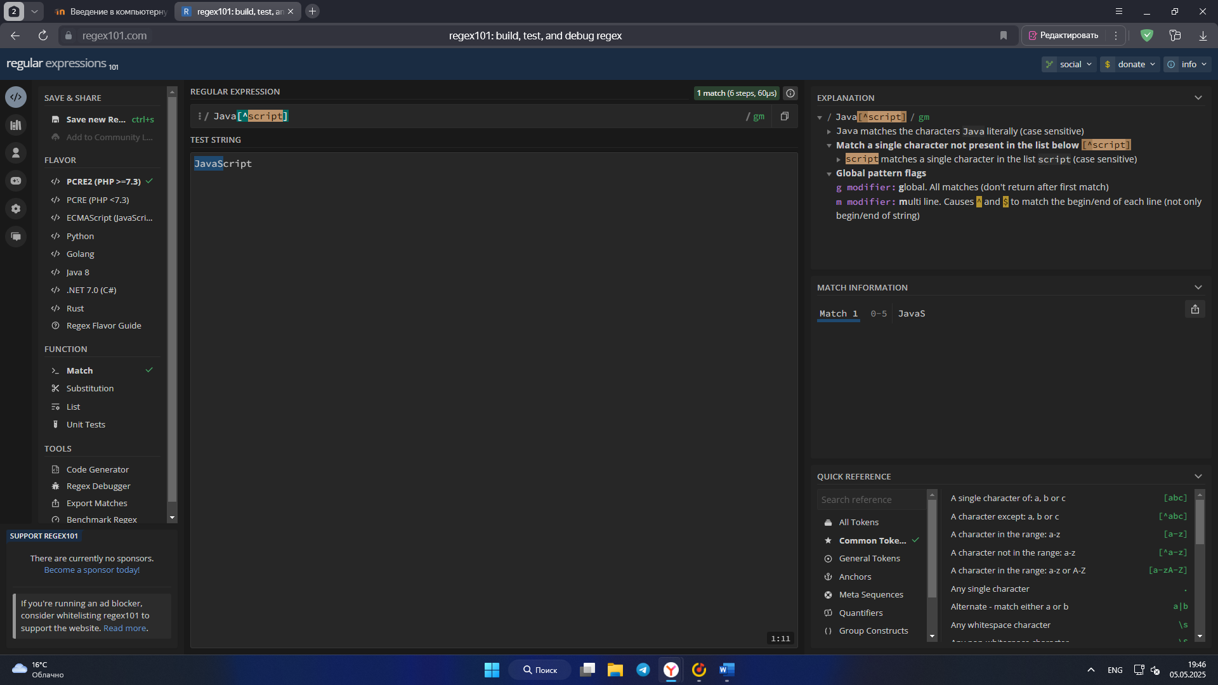

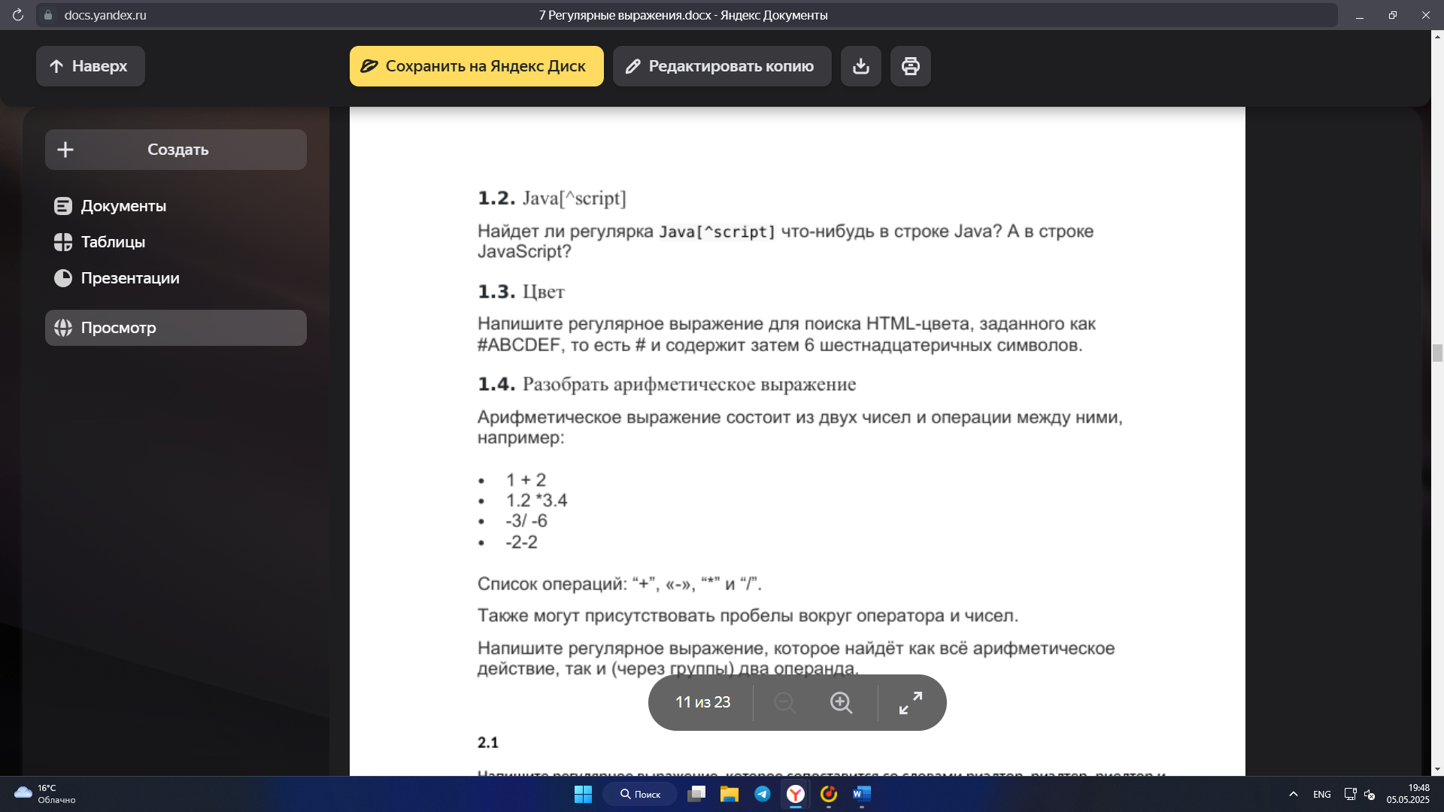

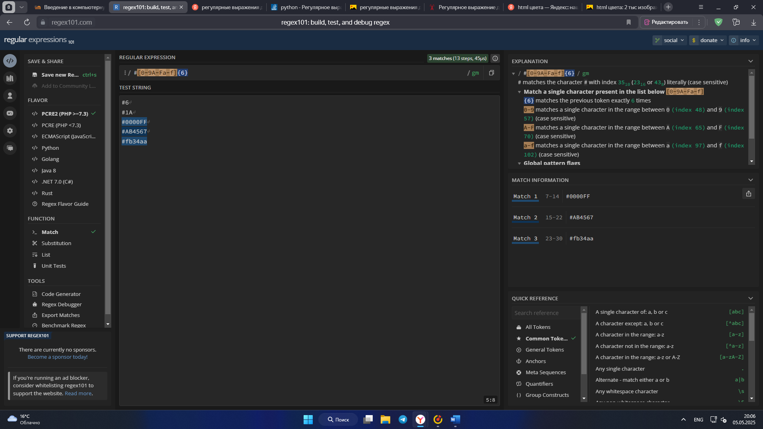

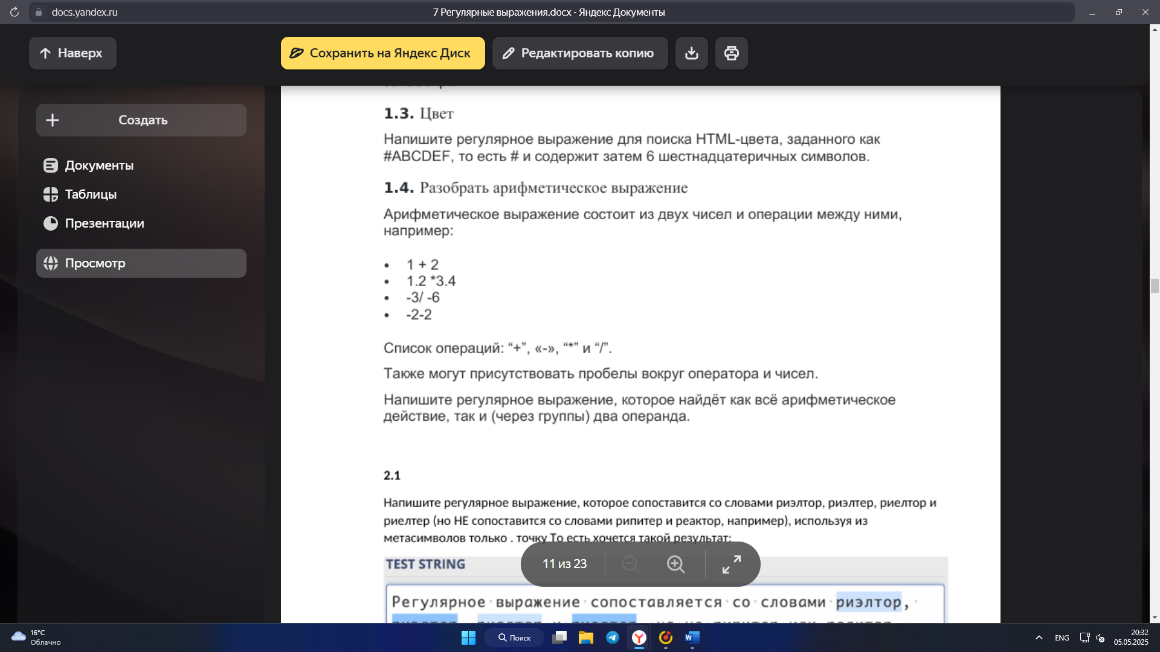

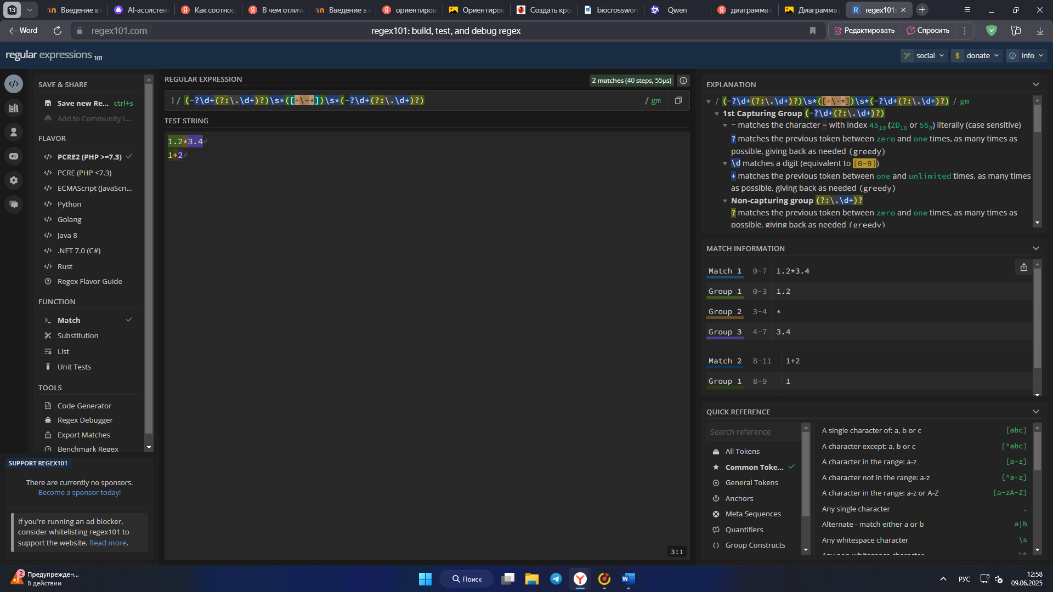

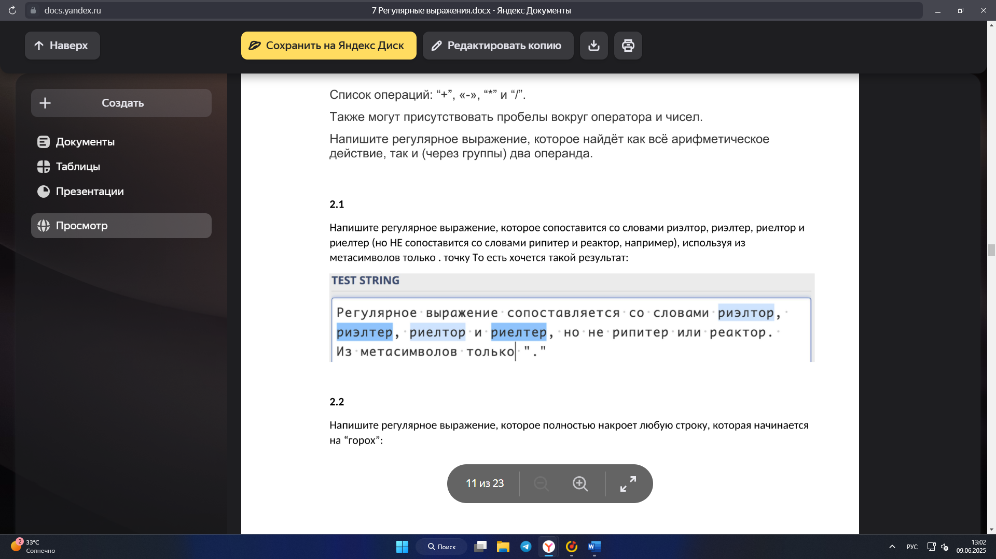

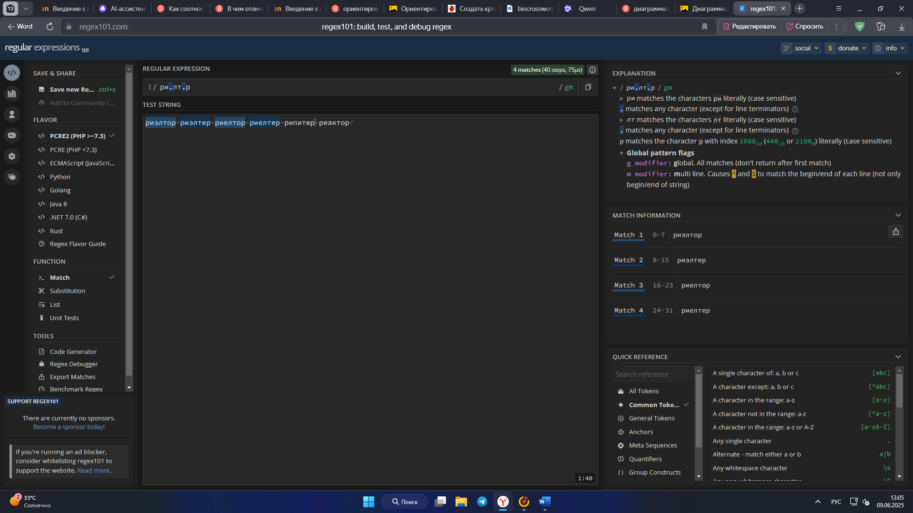

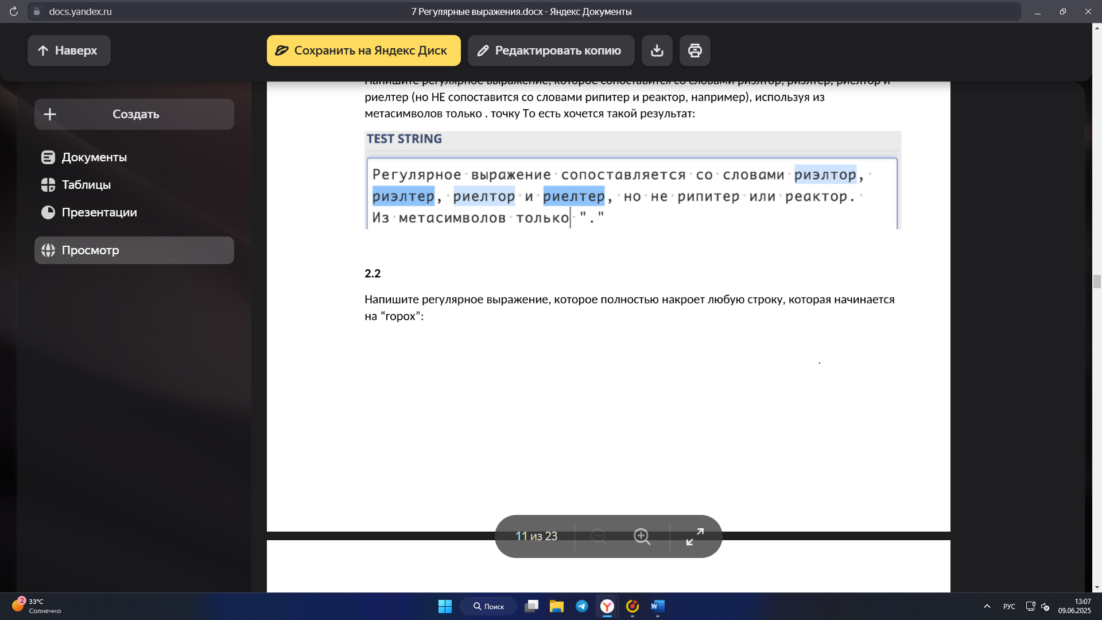

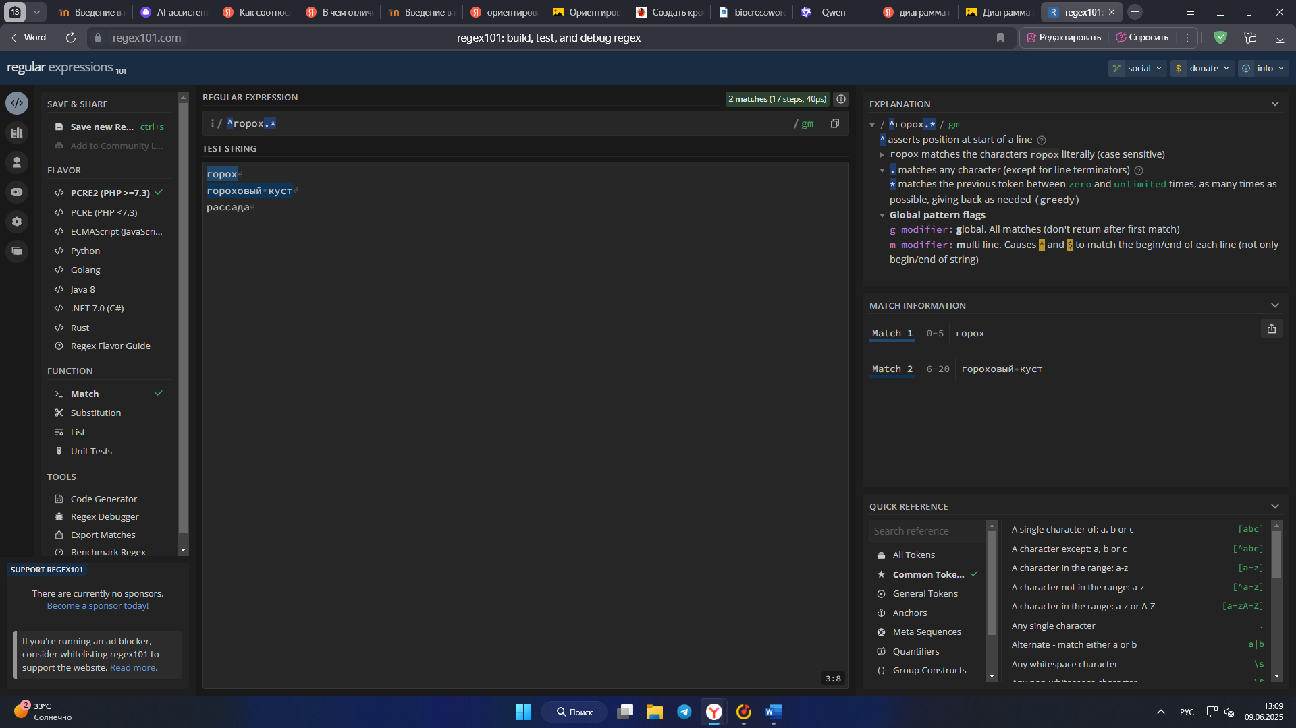

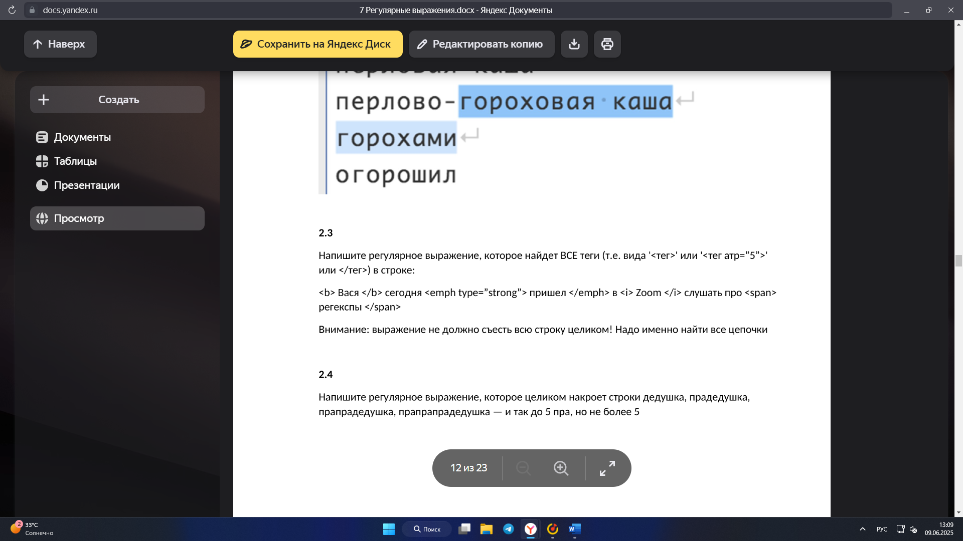

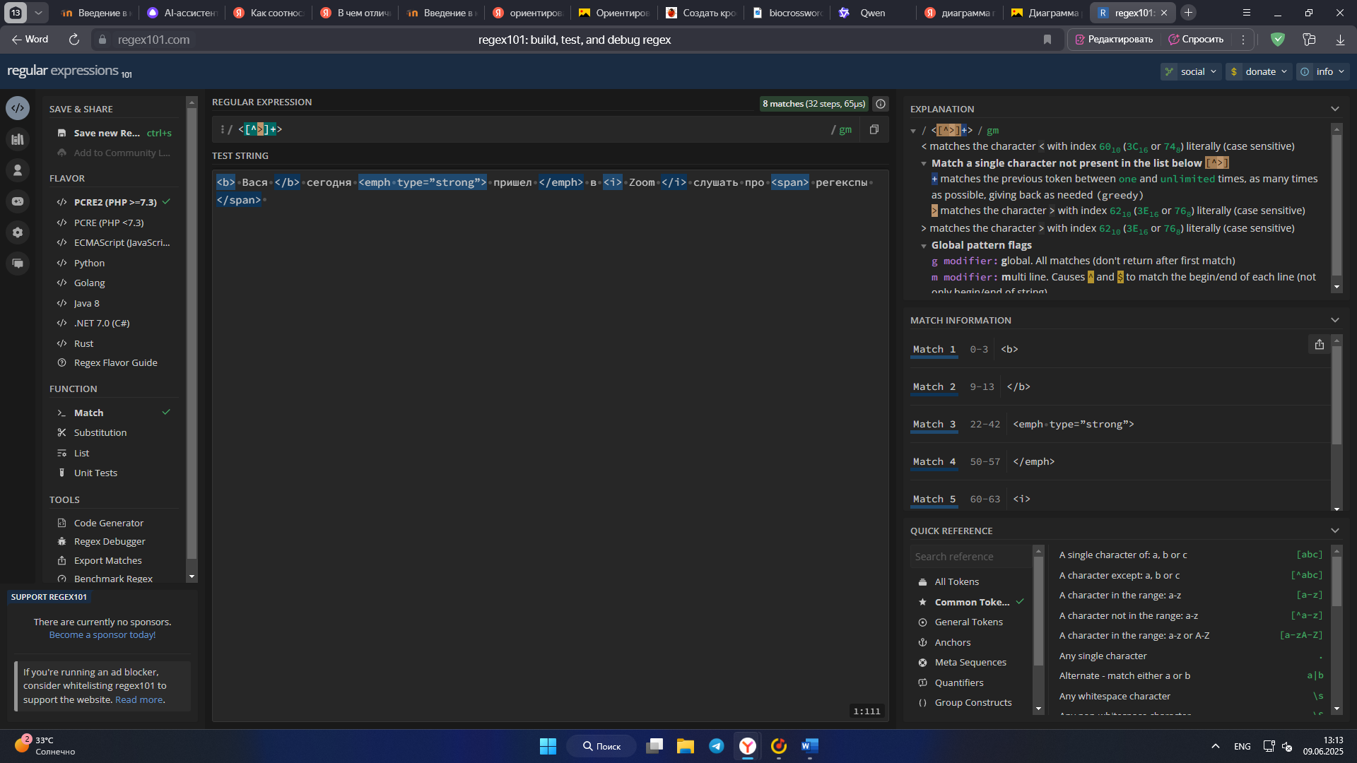

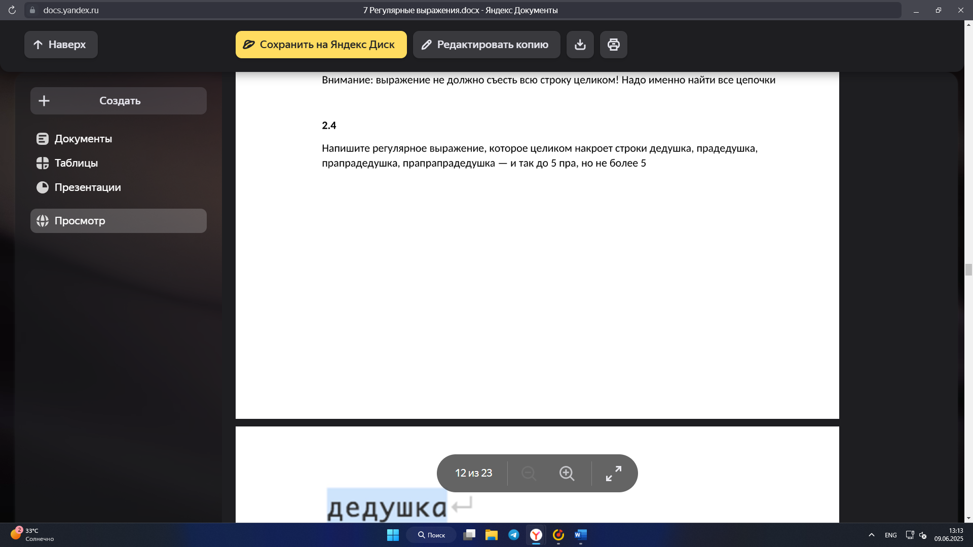

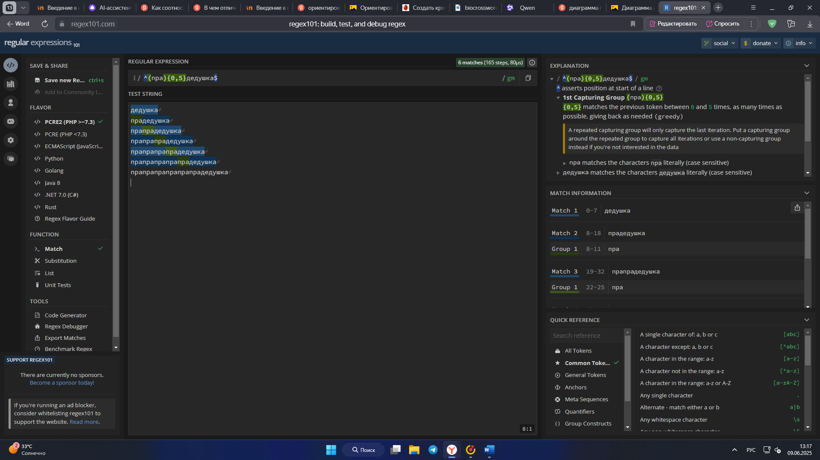

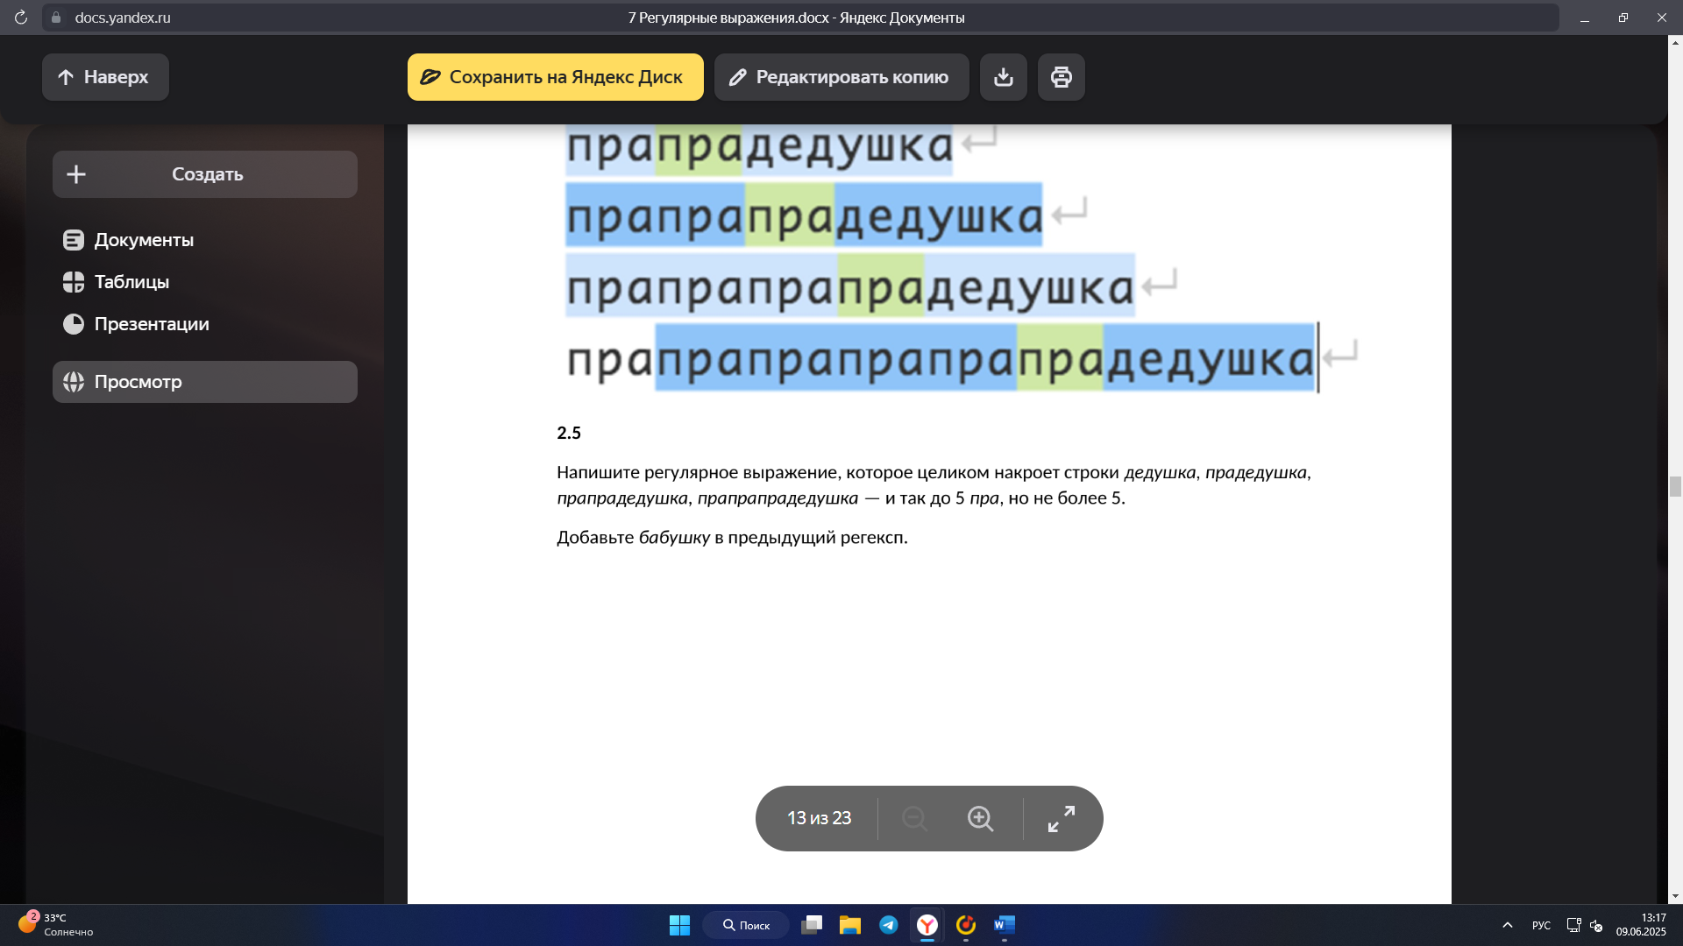

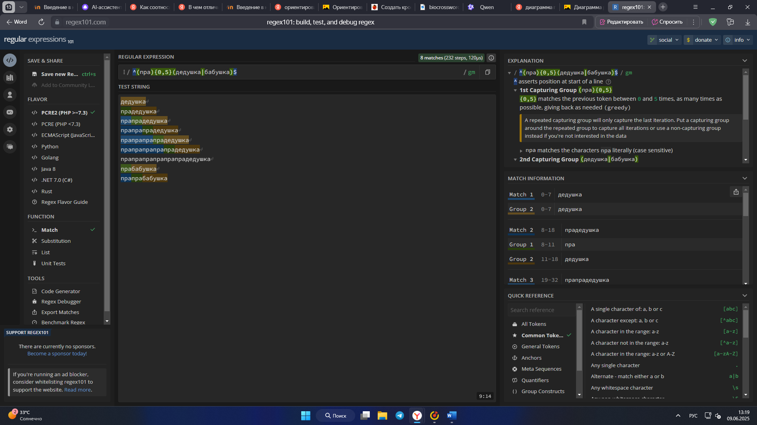

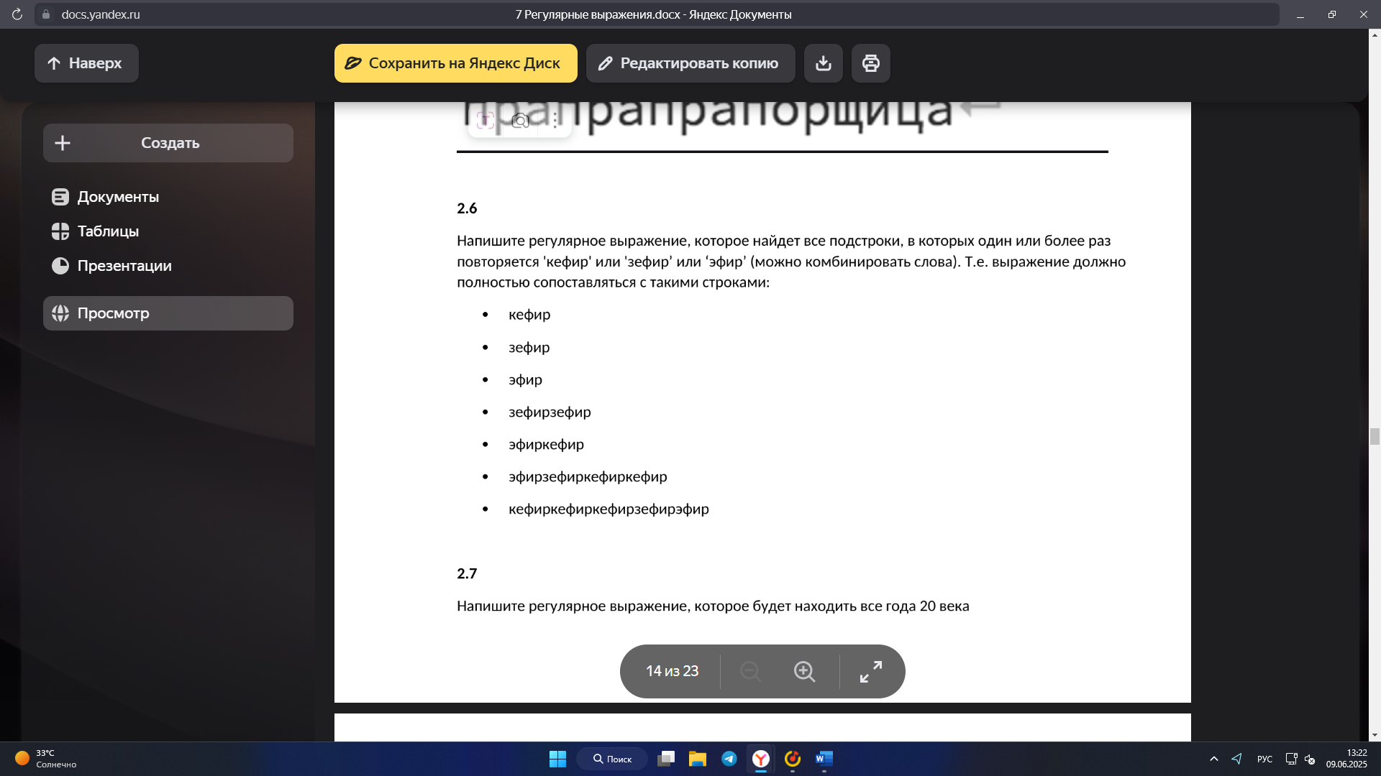

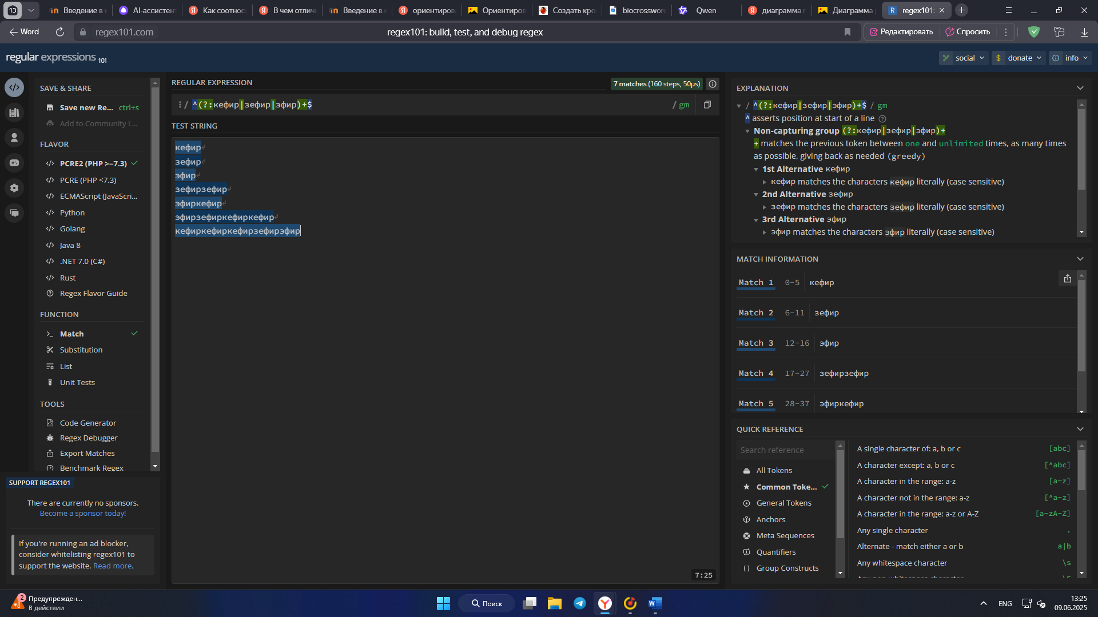

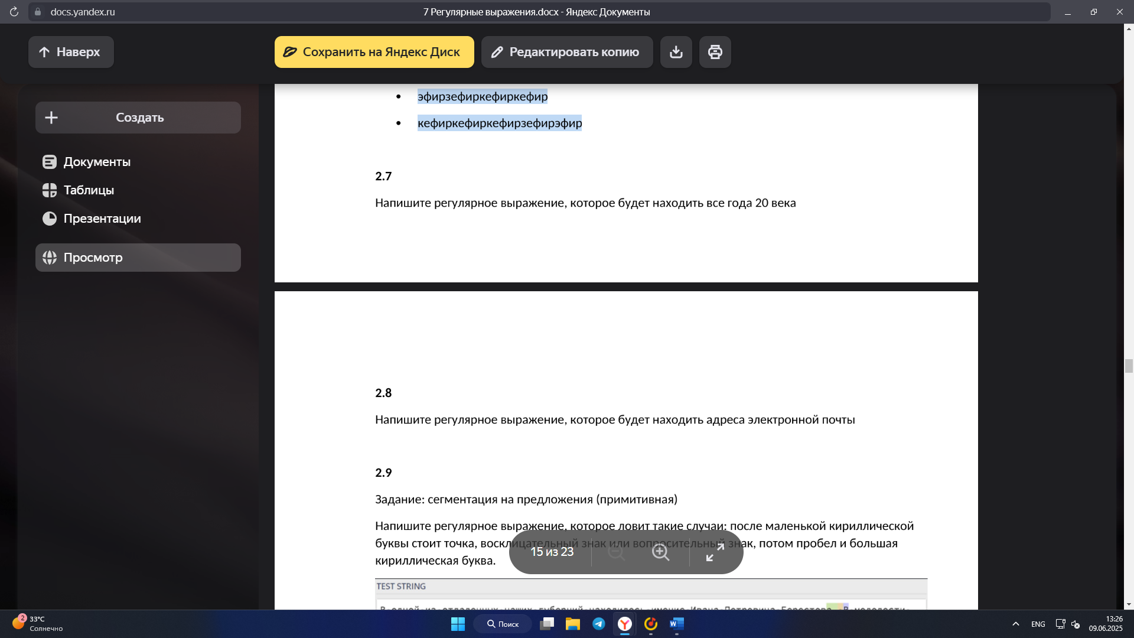

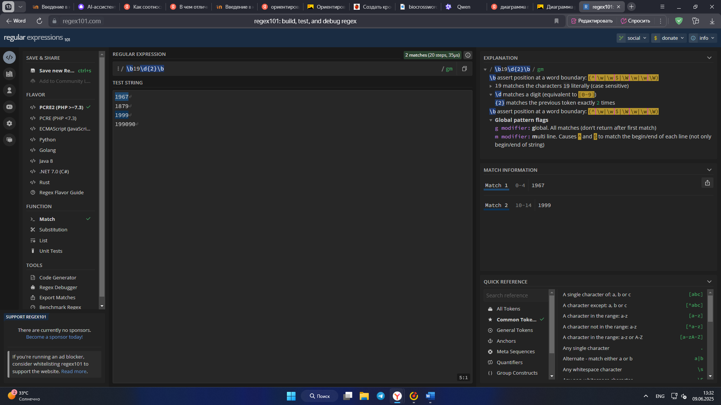



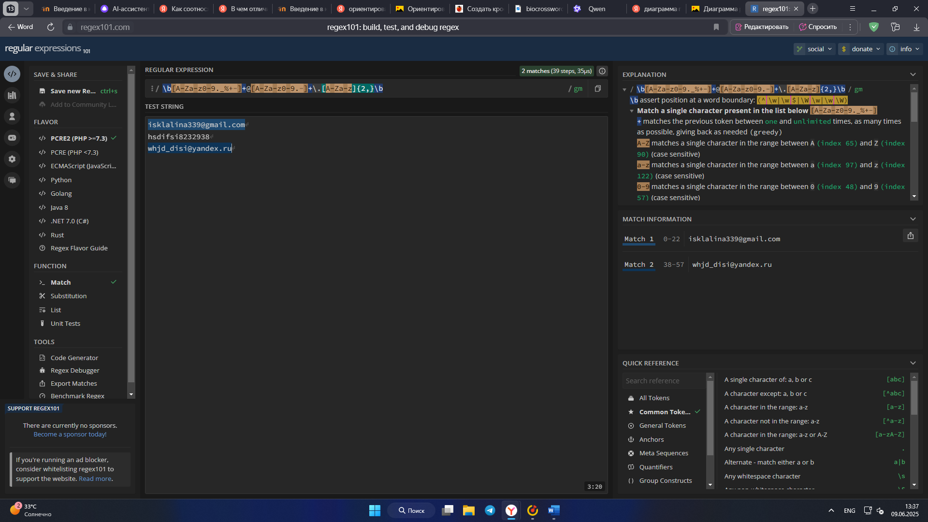

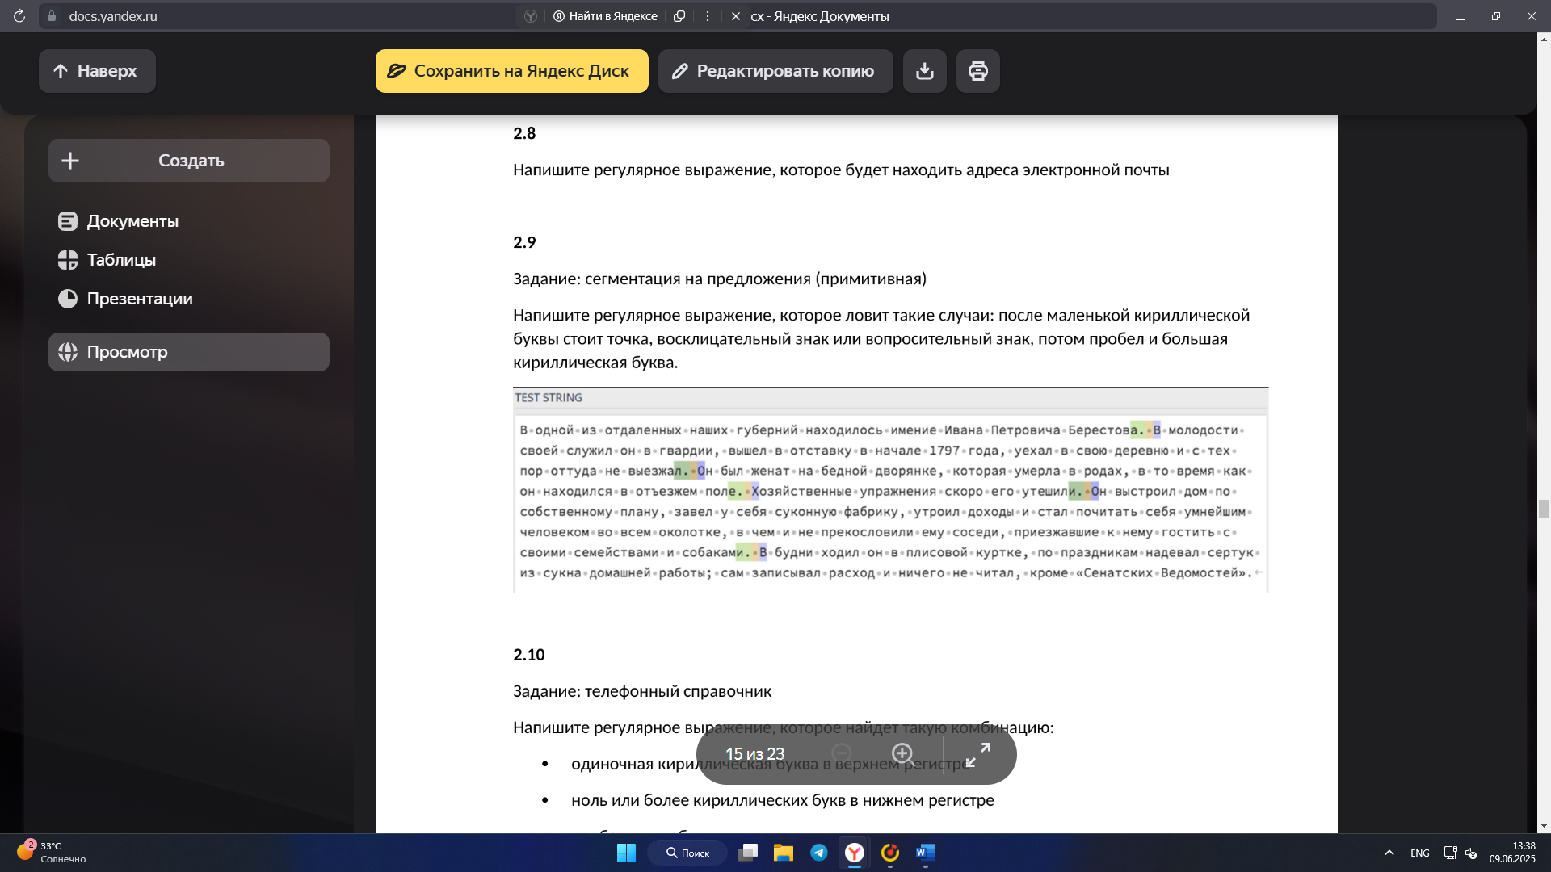

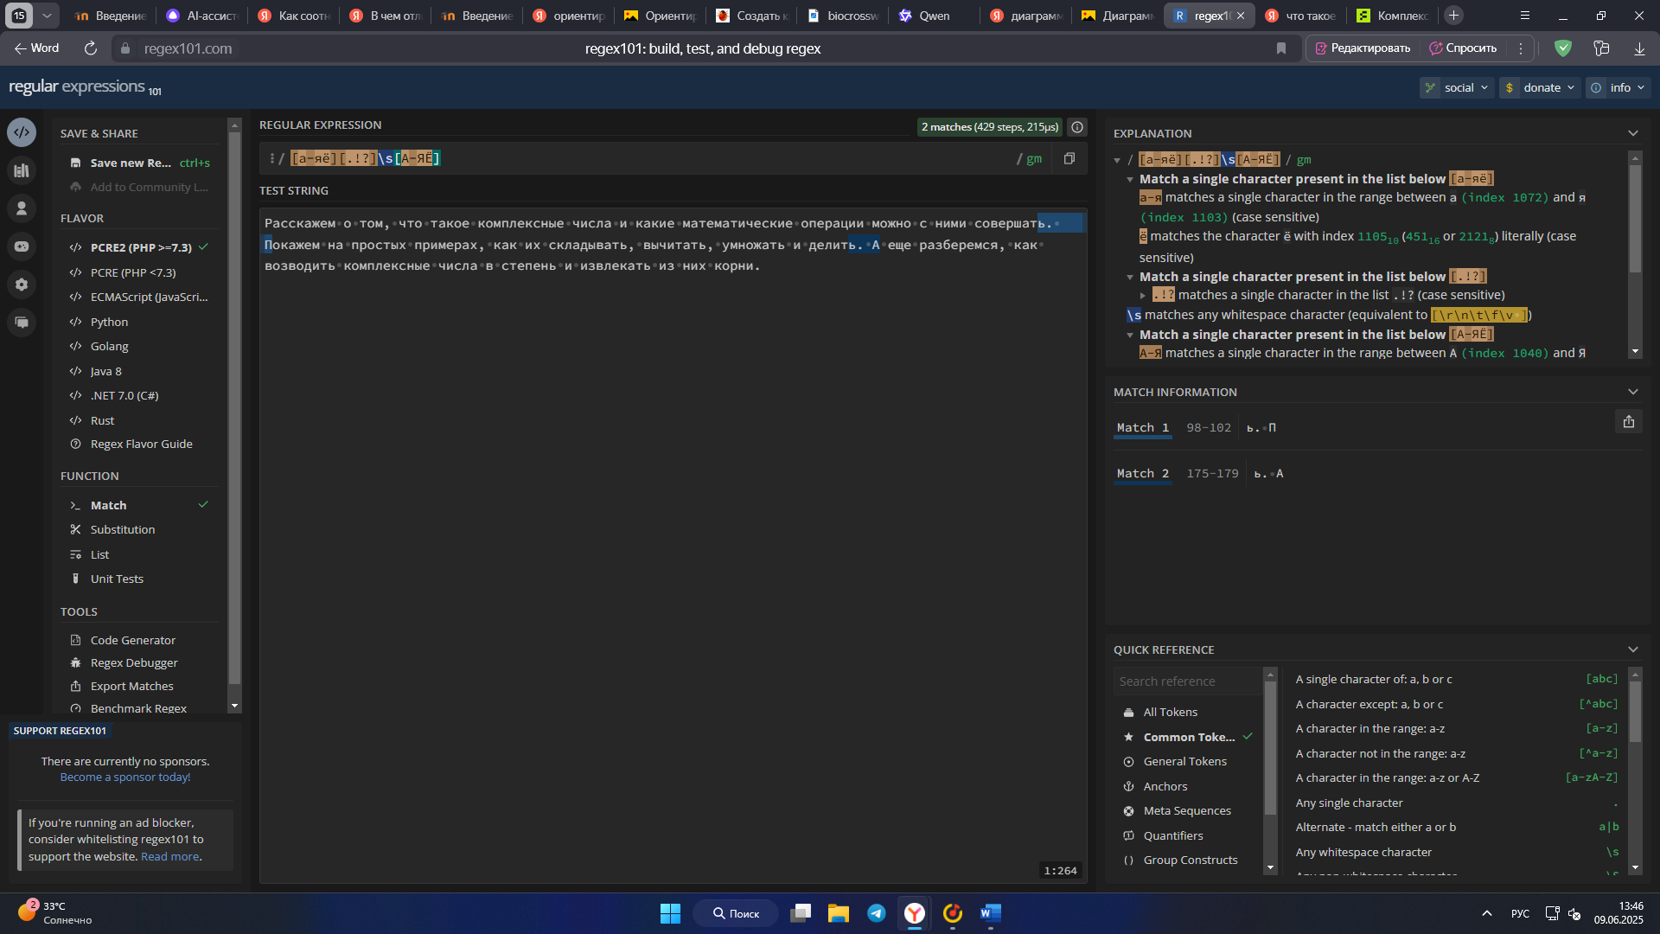

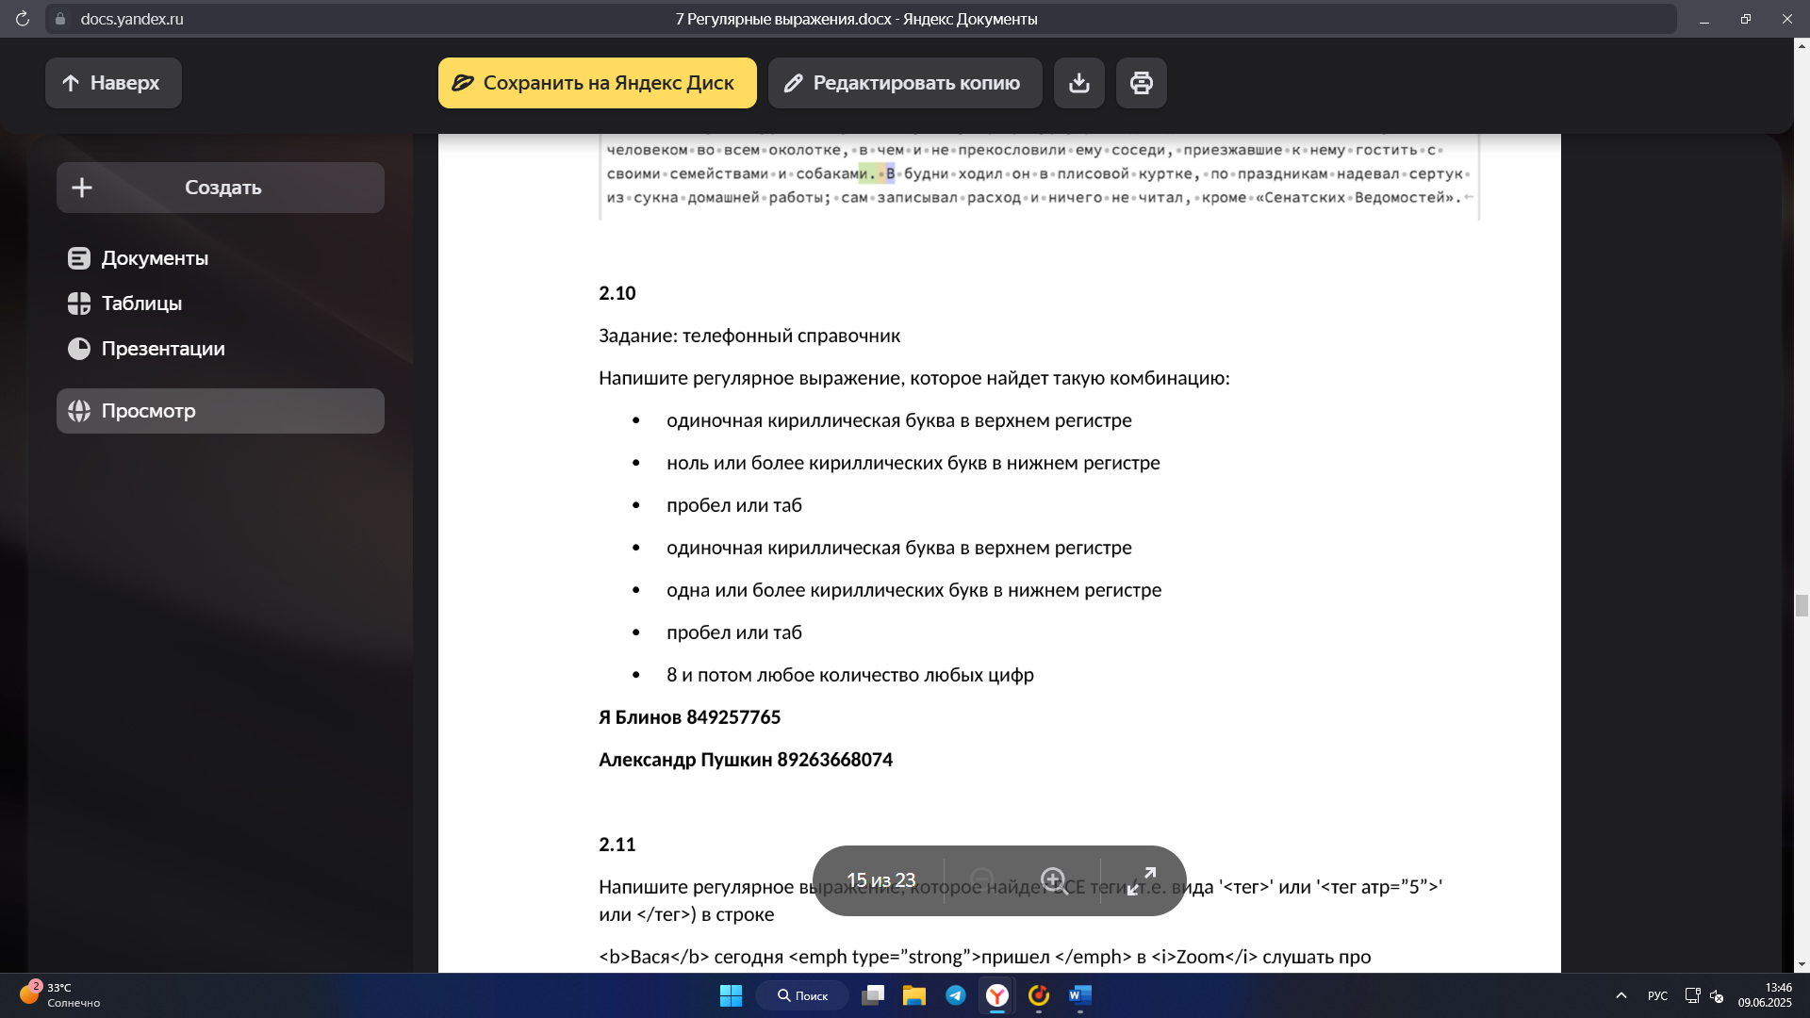

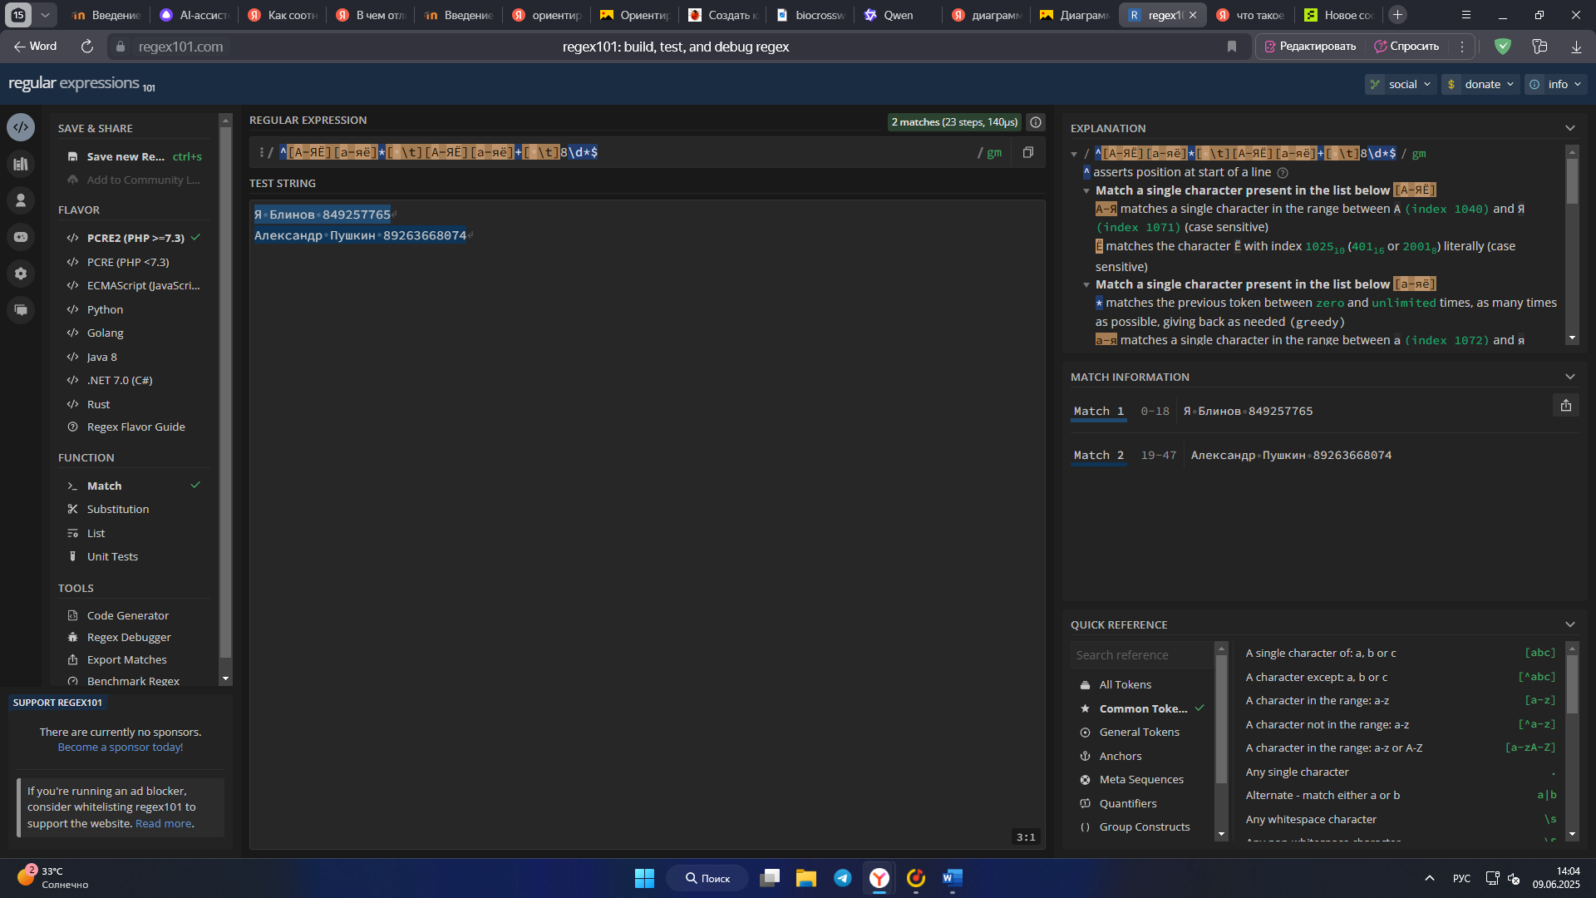

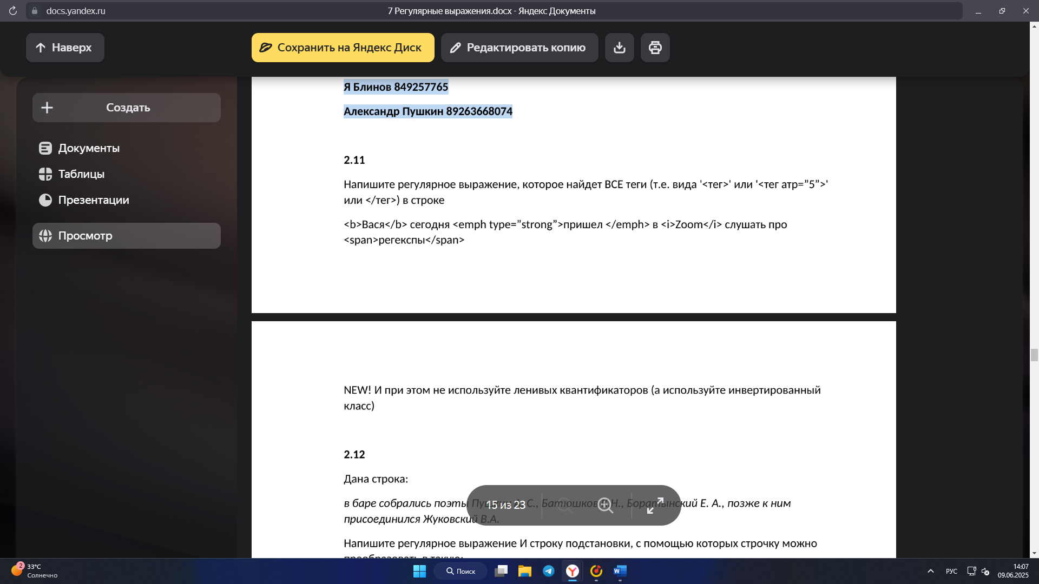

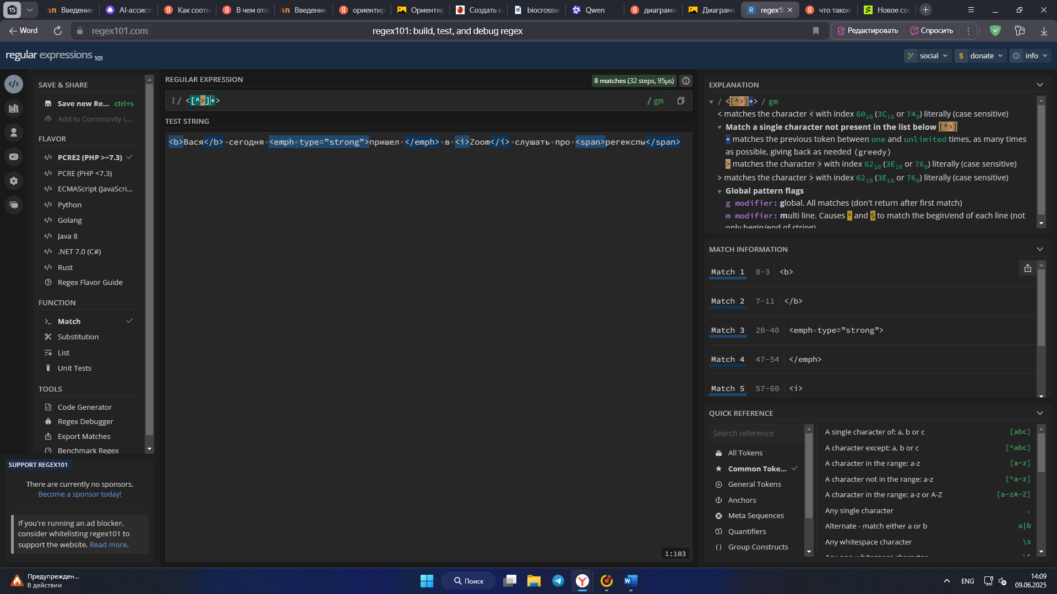

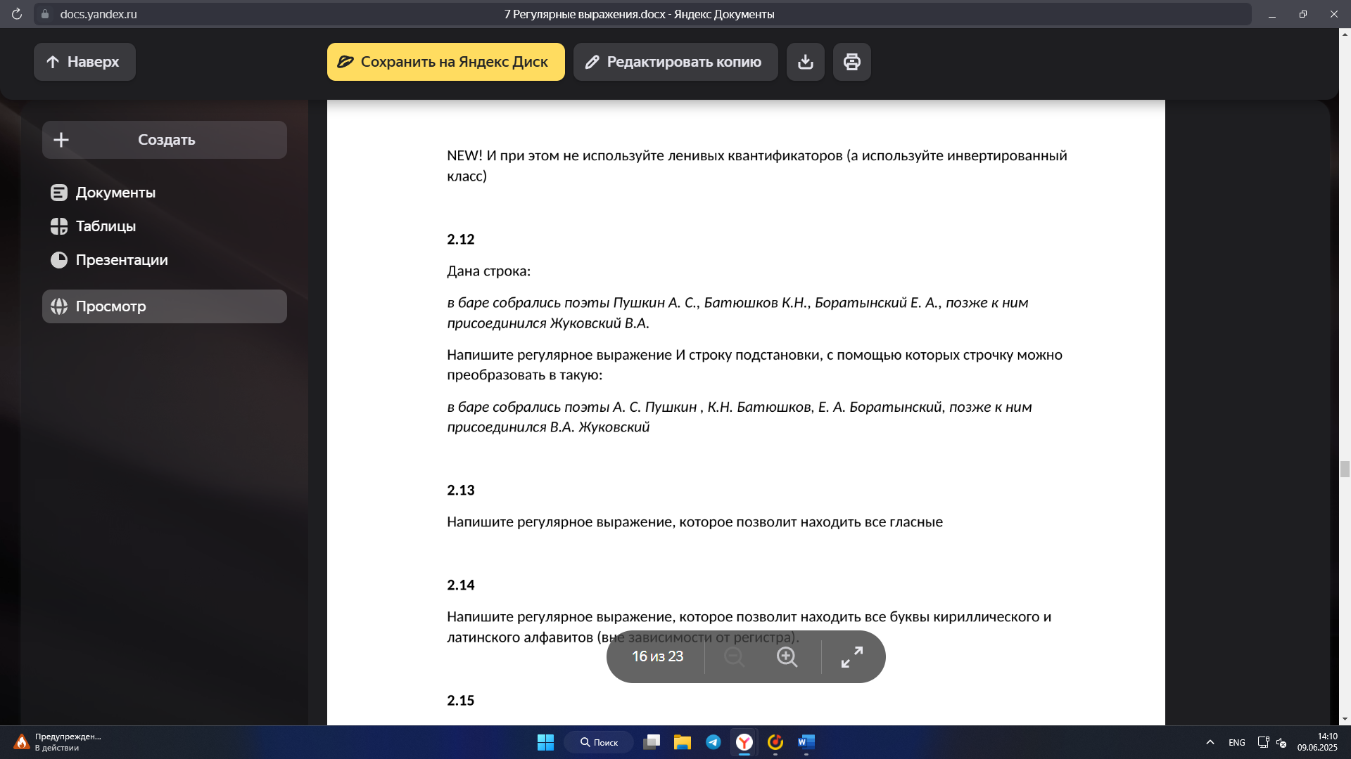

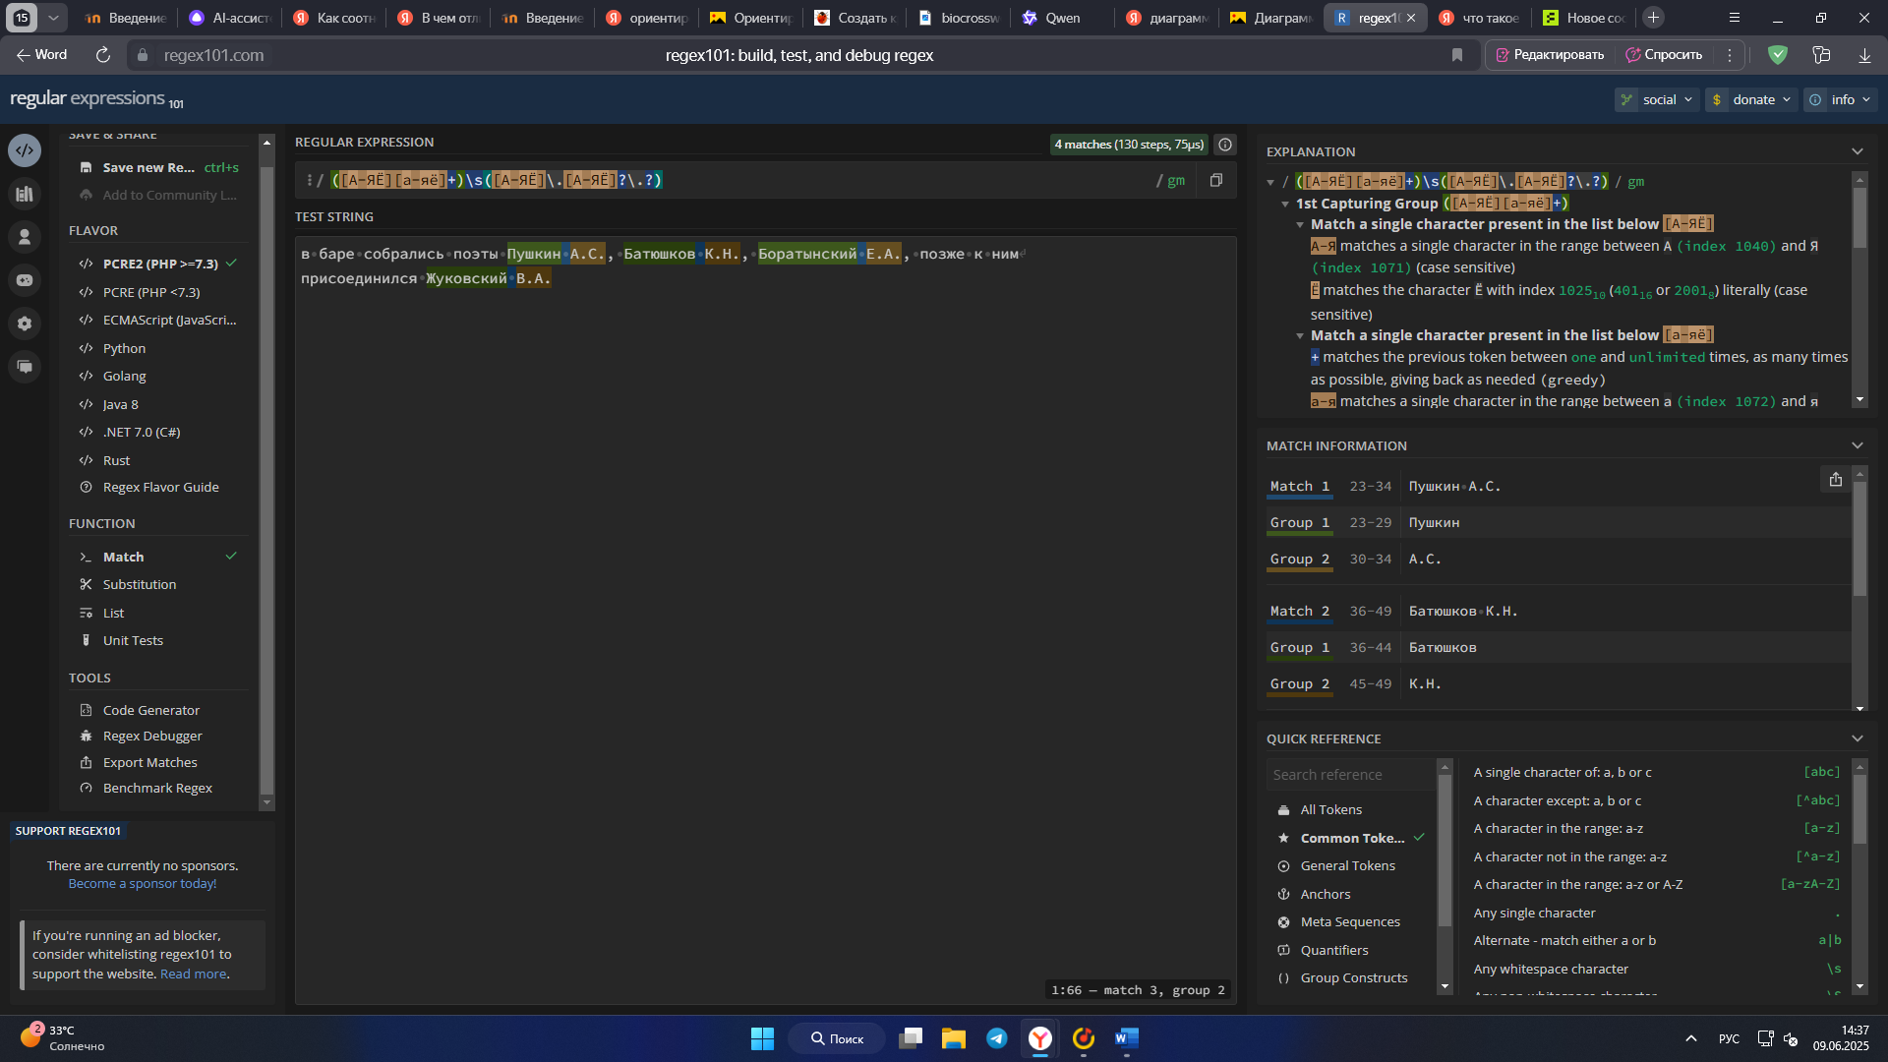

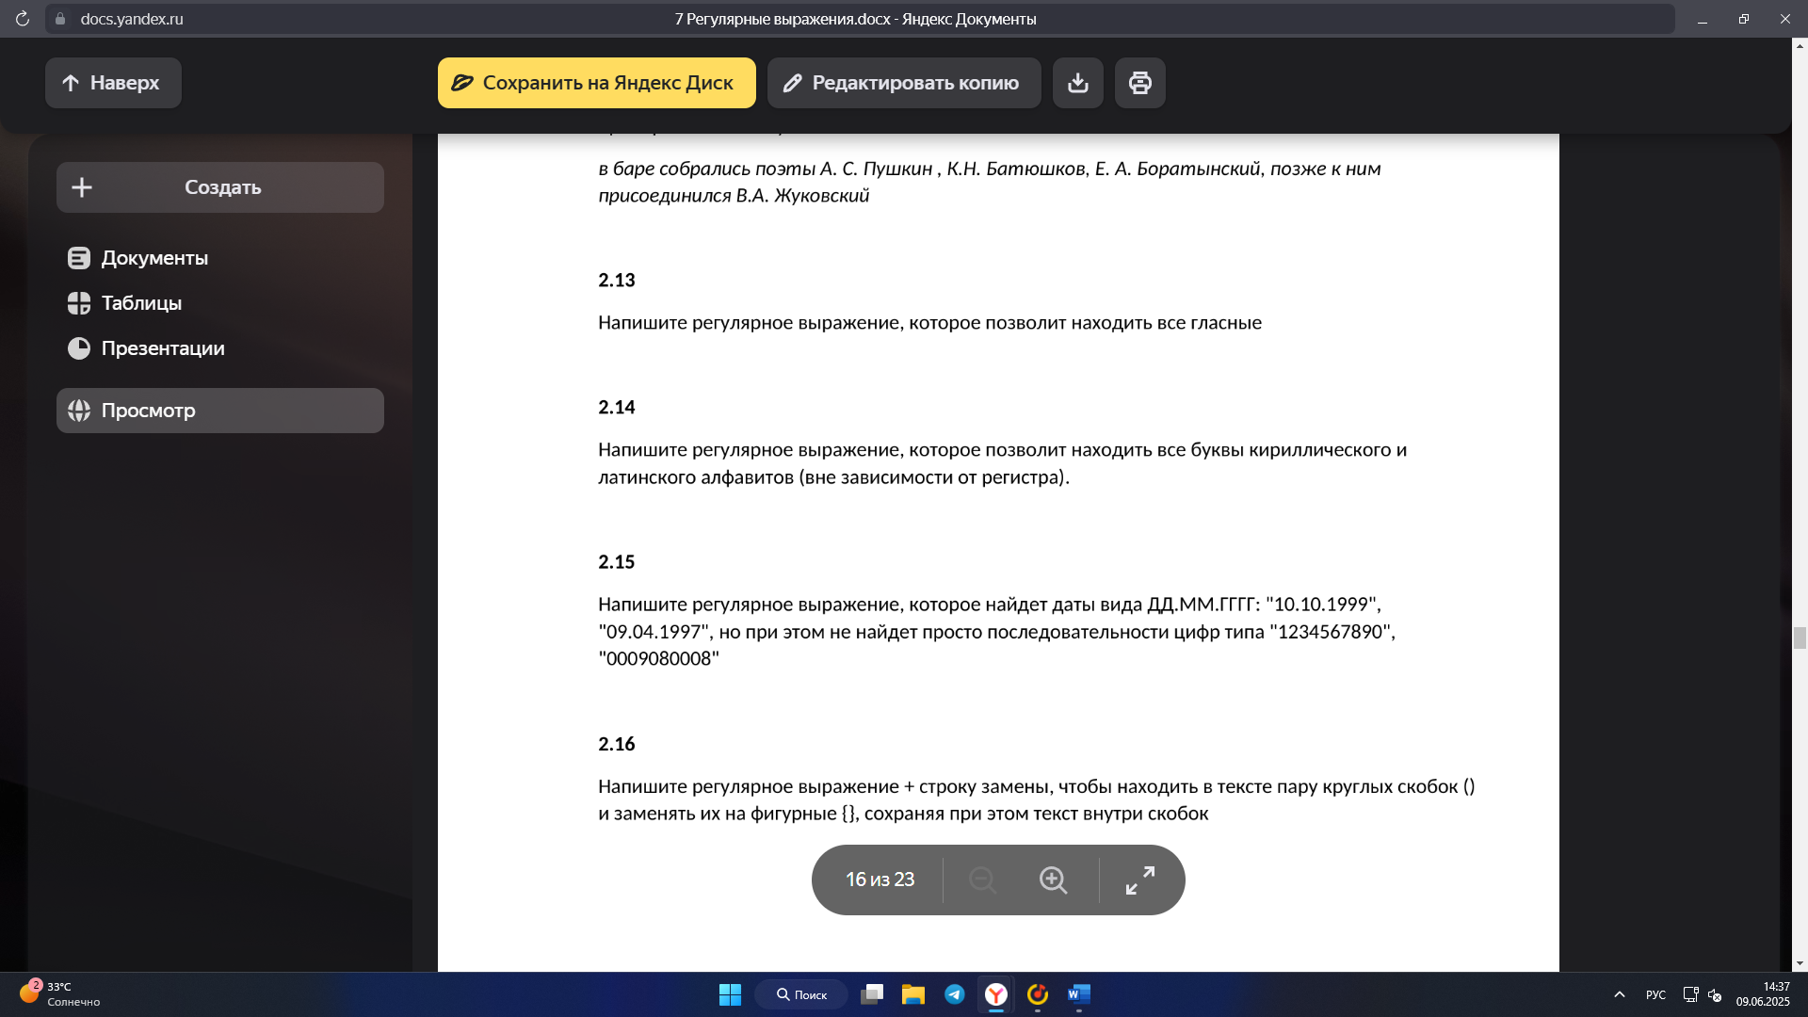

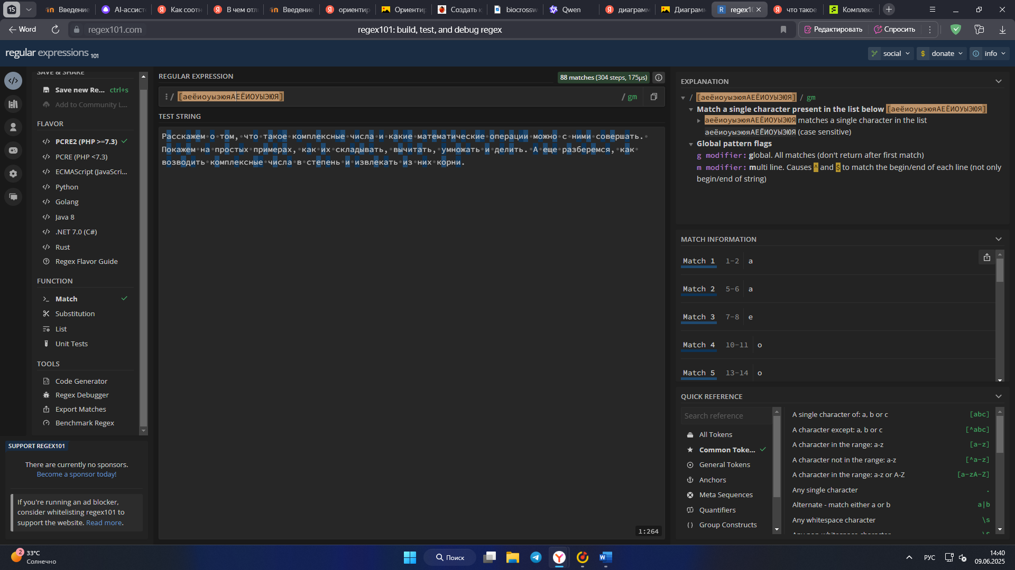



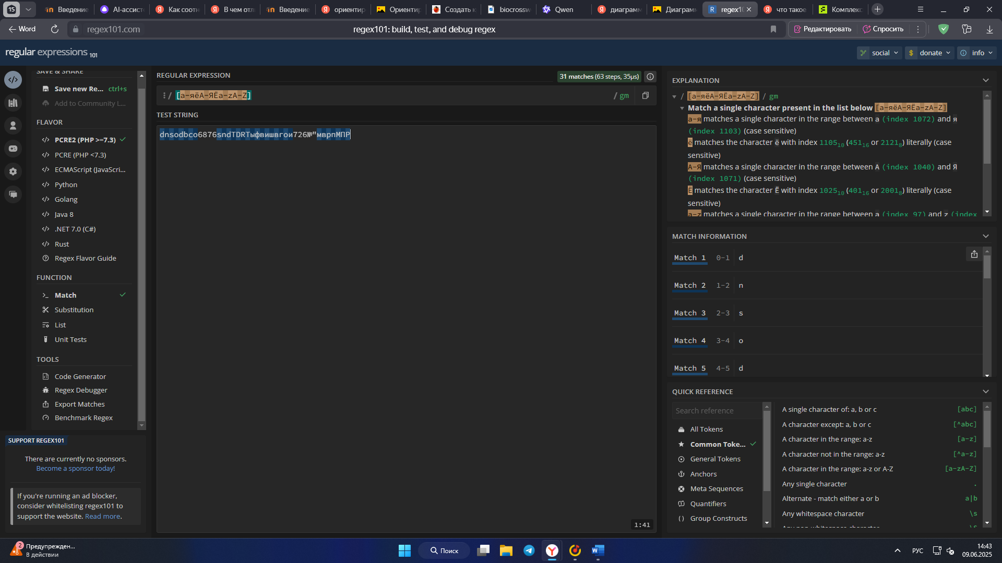



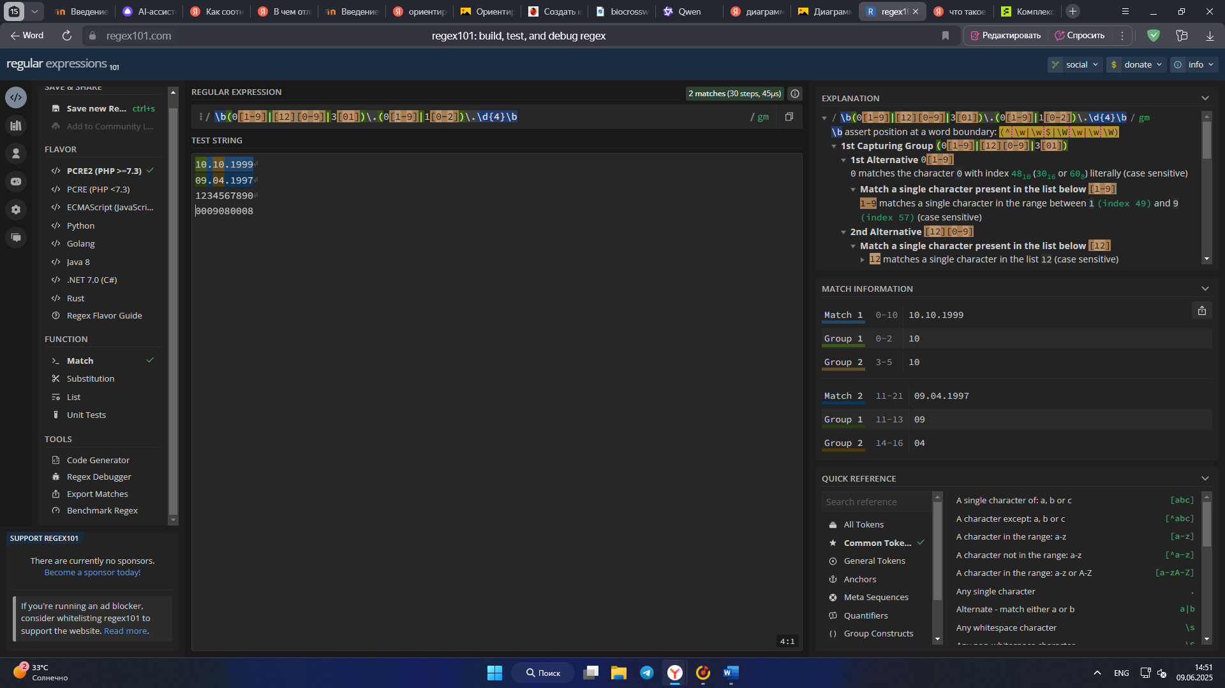

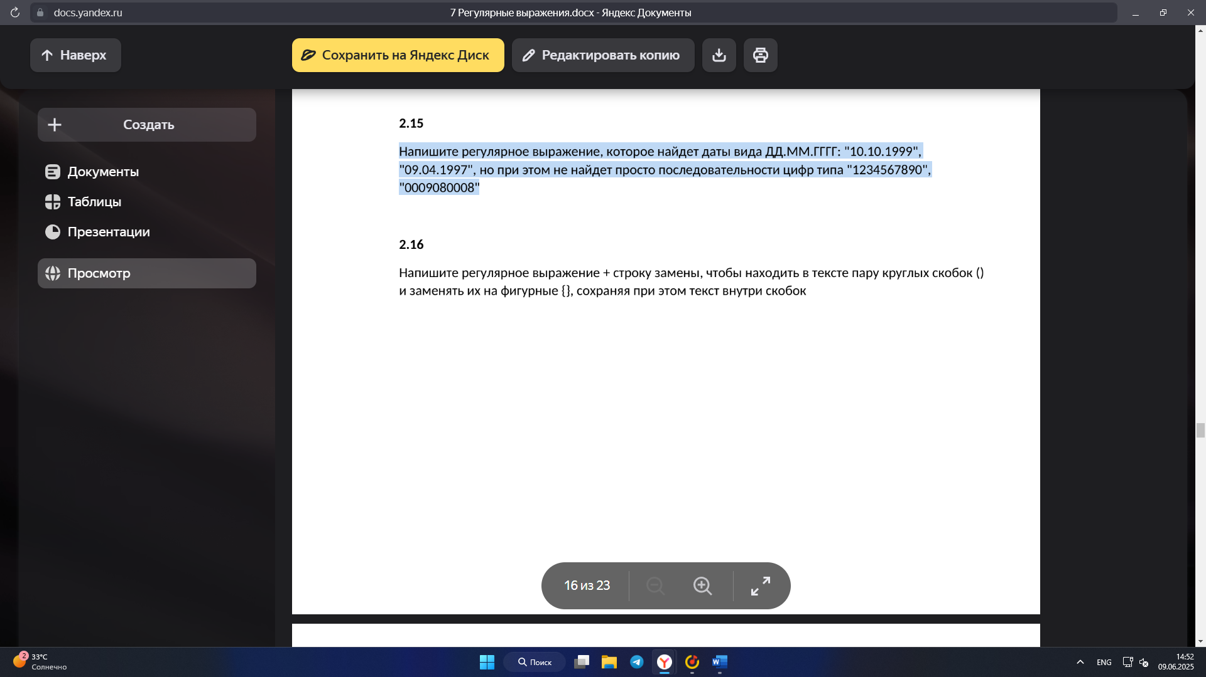

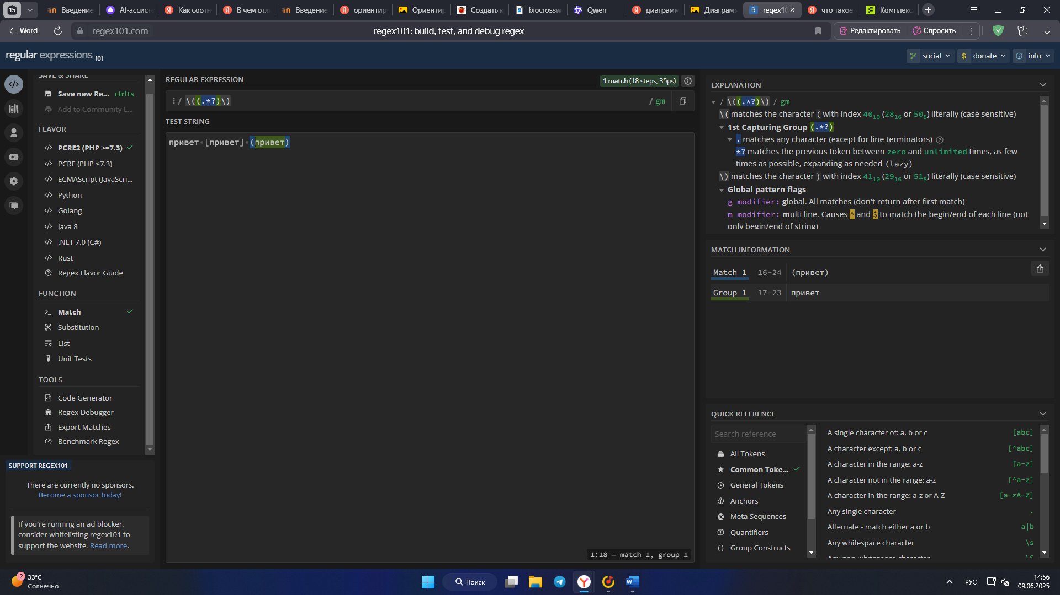

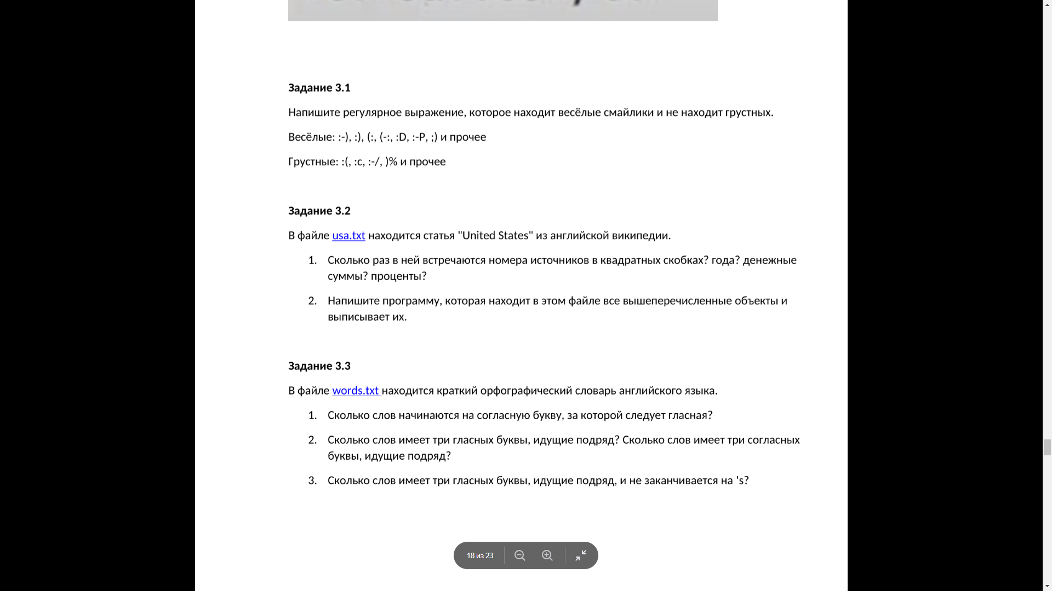

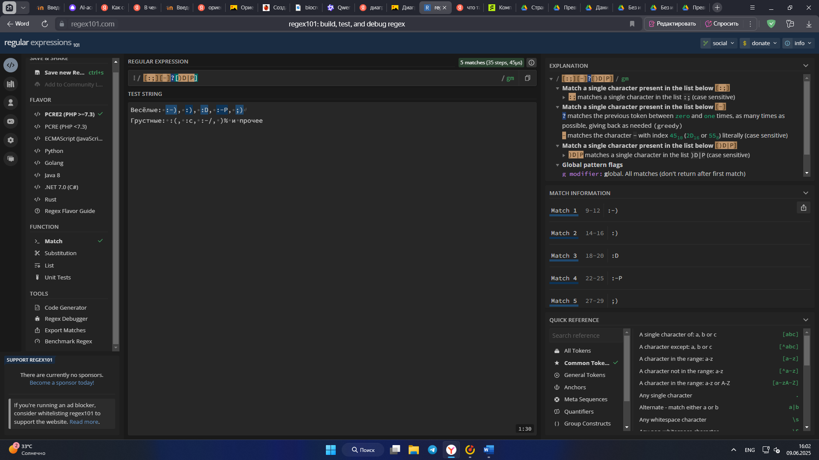

Какое регулярное выражение служит для поиска дат, заданных в форме dd-YYYY?

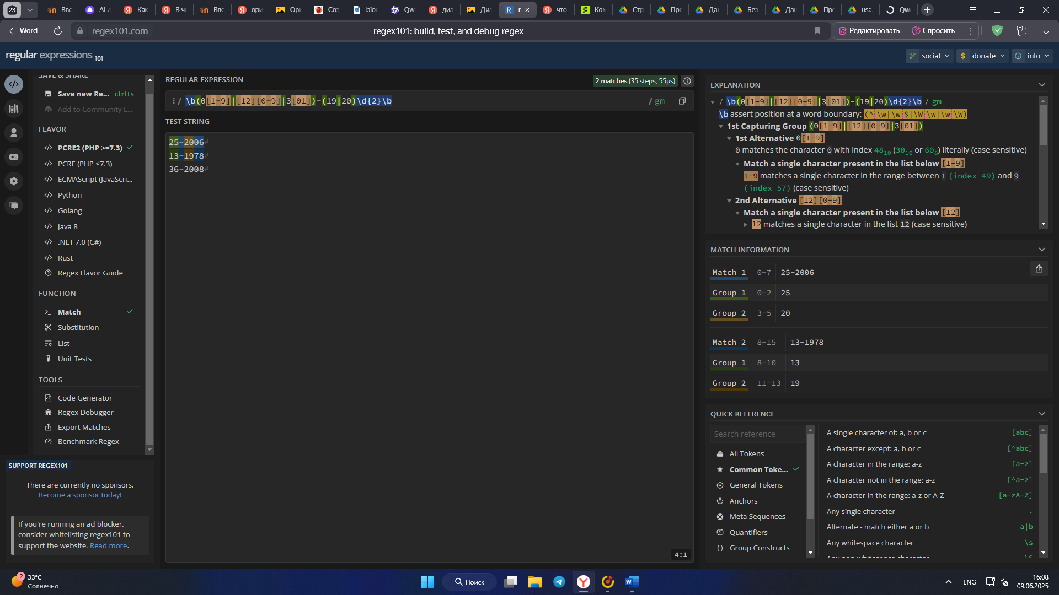

Какое регулярное выражение служит для нахождения слов, которые состоят из 5 букв и

оканчиваются на латинскую букву «d»? Приведите несколько вариантов

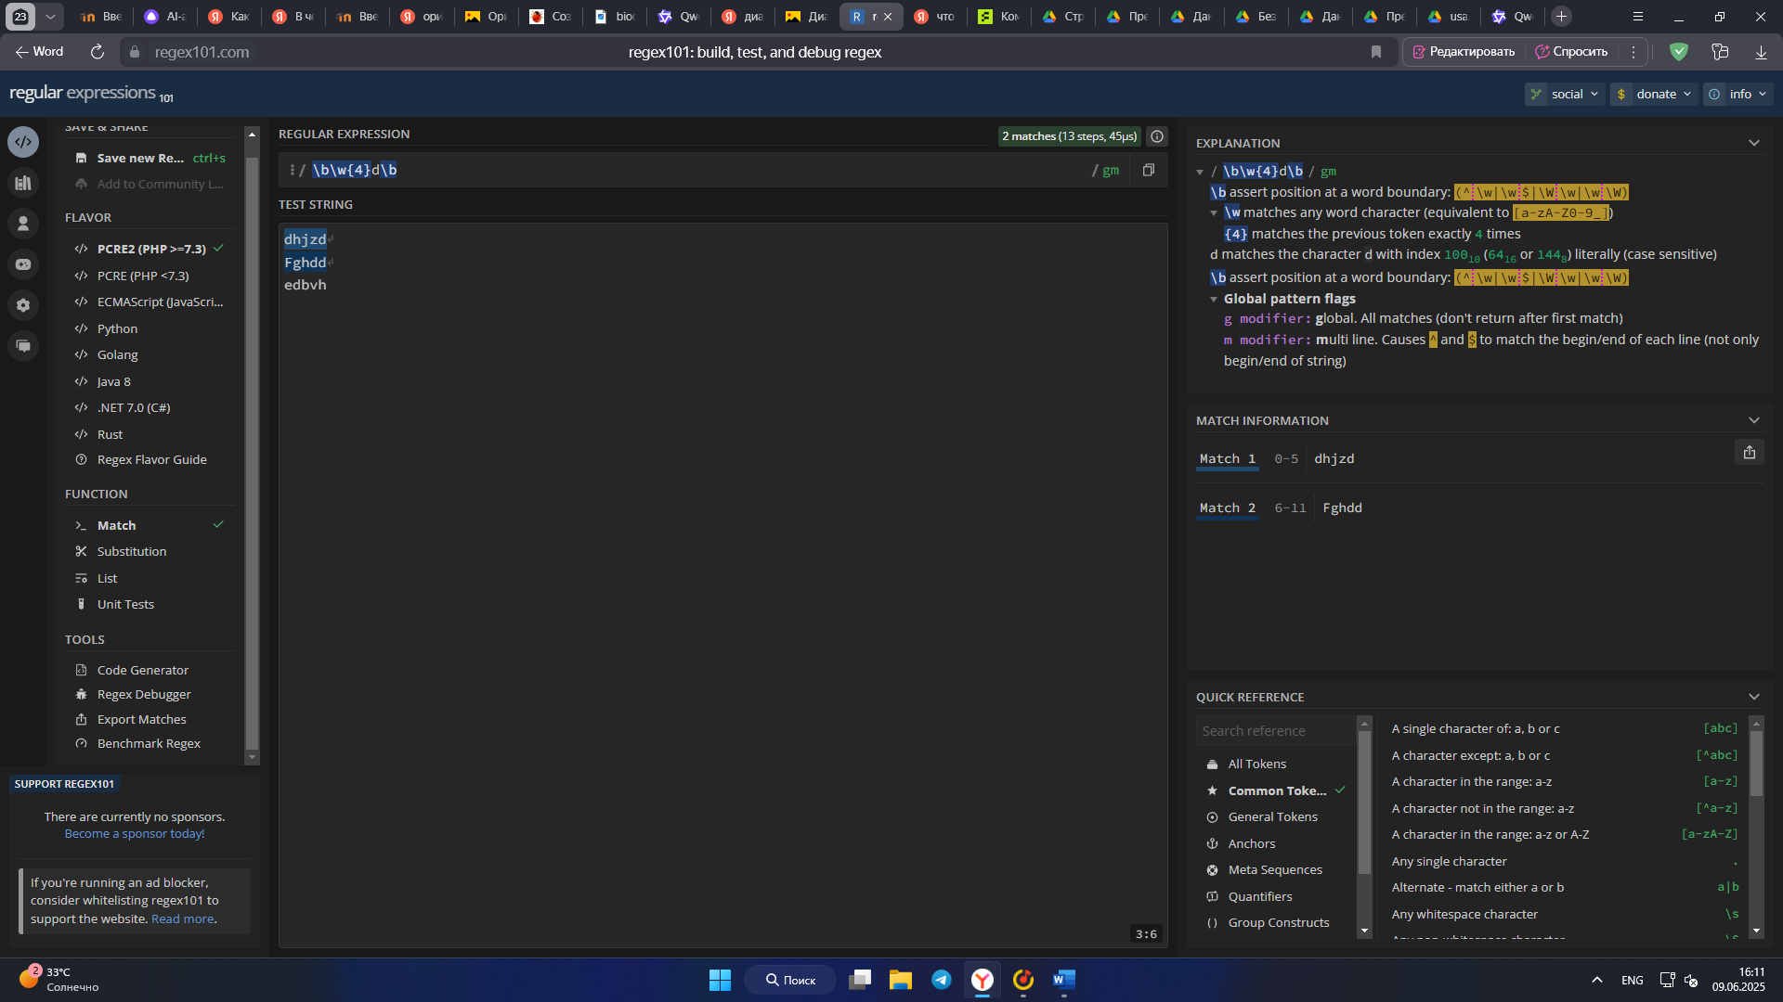

Какое регулярное выражение служит для нахождения всех слов, исключая все числа и знаки

пунктуации?

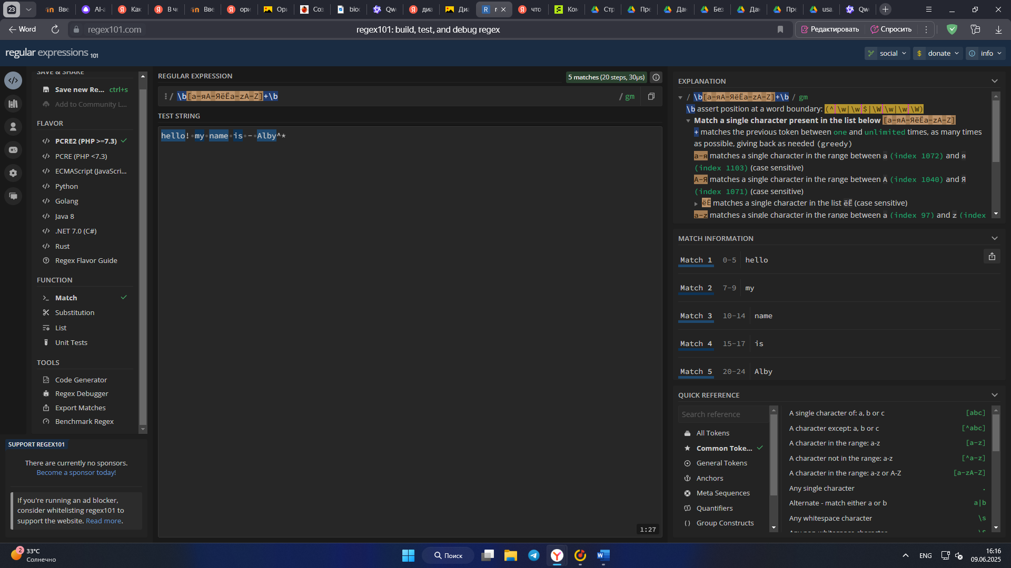

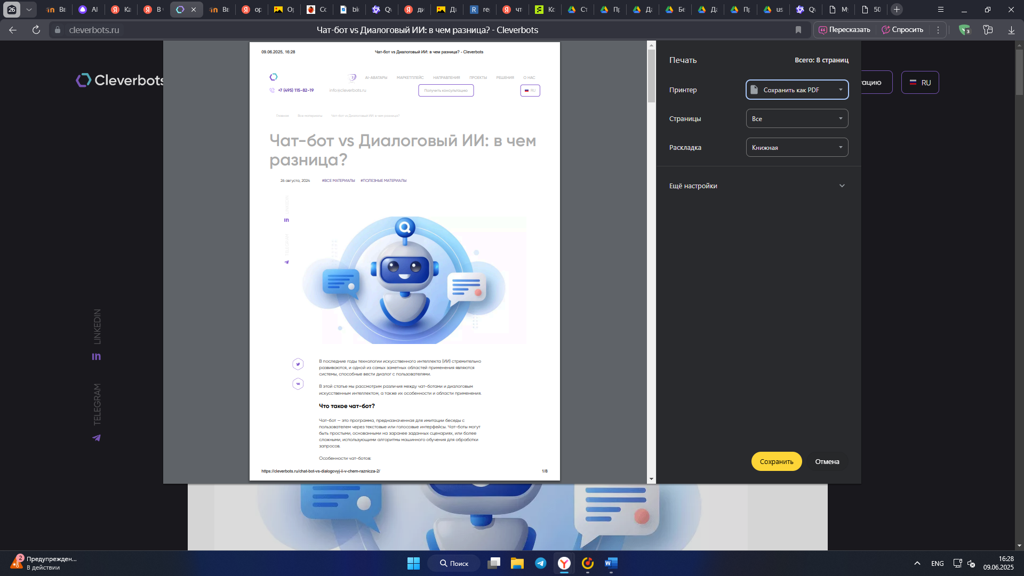

**Форматы данных и кодировки.**

**Макросы в Sublime.**

**Хранение информации на диске**

Информация на цифровых носителях хранится в закодированном виде и представляет собой последовательность 0 и 1.

В основе запоминающего устройства может лежать любой физический эффект, который обеспечивает приведение системы к двум устойчивым состояниям: одно из них будет обозначать 0, другое - 1

в современных устройствах используются:

* наличие/отсутствие заряда в конденсаторе
* направление намагниченности
* отражение/рассеяние света от поверхности CD, DVD или Blu-ray диска

Минимальная единица хранения информации - 1 бит.

С помощью него можно закодировать два значения – 0 и 1

Упорядоченность информации обеспечивается файловой системой, которая определяет формат содержимого и способ его хранения.

Файловая система - это раздел жесткого диска, выделенный для хранения файлов на компьютере и другом электронном оборудовании: мобильных телефонах, фотоаппаратах и т.д.

FAT - файловые системы впервые созданы в 1976-1977 годах Биллом Гейтсом и Марком МакДональдом. Ее модификации до сих пор используются, например, на флешках.

Название FAT расшифровывается как File Allocation Table, или "таблица размещения файлов". Это значит, что "адрес" каждого файла на диске прописан в специальной таблице. Дисковое пространство разбито на кластеры, и каждый файл занимает не менее одного из них.

Файловая система FAT состоит из следующих частей:

* Загрузочная запись
* FAT – та самая таблица соответствия файлов и кластеров, в которых они расположены
* Собственно файлы

Дефрагментация — перераспределение файлов на диске таким образом, чтобы каждый из них хранился в непрерывной последовательности кластеров.

**Форматы данных и кодировки**

Практически любая файловая система иерархична: файлы объединяются в каталоги (папки), которые образуют одно или несколько деревьев.

Расположение файла в такой структуре описывается с помощью пути. Например, hello.txt в строке C:\Users\Dereza\Documents\Library\hello.txt – это имя файла, а C:\Users\Dereza\Documents\Library - путь к нему.

Кроме того, у файла есть расширение - несколько символов после точки, которые обозначают его тип (формат): txt, doc, jpg, mp3, html... Расширение указывает на то, какая информация (текстовая, графическая и т.д.) находится в файле и как правильно ее раскодировать.

**Кодировка текста**

Для перевода последовательности нулей и единиц в текстовые символы используется специальная таблица, которая называется кодировкой.

Основные кодировки:

* ASCII (7 бит, 128 символов) — только латиница и управляющие символы.
* KOI8 (8 бит) — поддерживает кириллицу.
* Windows-1251 — кириллица для Windows.
* UTF-8 (Unicode) — стандарт для всех языков (1–4 байта на символ).

**Формат PDF**

Преимущества:

* Сохраняет оформление на любых устройствах.
* Создается через виртуальный принтер (например, "Сохранить как PDF" в браузере).

Как создать PDF:

В Word/Google Docs: Файл → Сохранить как PDF.

Из браузера: Ctrl + P → Выбрать "Сохранить как PDF"